不仅有“颜值”，还有情怀！东华校园里新开了一家时尚的专业书店。（新华网、光明日报、中国青年报、中新网、中国日报、上观新闻、文汇、新民晚报、学习强国、周到、新闻晨报、东方网、广东电视台、上海教育微博、广州日报、东方教育时报、上海教育电视台、劳动报、长宁融媒体、青年报、学校共青团微信、上海教育新闻网、上海科技报）

光明日报|不仅有“颜值”，还有情怀！东华大学上新时尚书店
光明日报客户端 曹继军 通讯员 于雯欣03-25 21:00:51
临近四月天的申城，惠风和畅，花香四溢。3月25日，东华大学“上新”了一家有“颜值”、有情怀的专业书店——文绮书店。“前店后厂”的书店位于主办方东华大学延安路校区出版社的一楼，整体面积500余平方米，经营图书、文创品种近万种。阅读、咖啡、文创、讲座、展览等多元素由读者自由排列组合，由内而外散发出一种特有的时尚气质。
“文绮书店的开业实现了很多东华师生和校友的小心愿，就是拥有了一间属于东华人自己的，并且兼具时尚设计与情怀的校园‘会客厅’。”东华大学出版社社长陈珂说。书店前的小院子闹中取静，一本书、一杯咖啡、一缕阳光，三五好友，是一处难得的书香之地。桂树、白墙、落地玻璃窗、镜面水池，简洁的设计更是让人耳目一新。
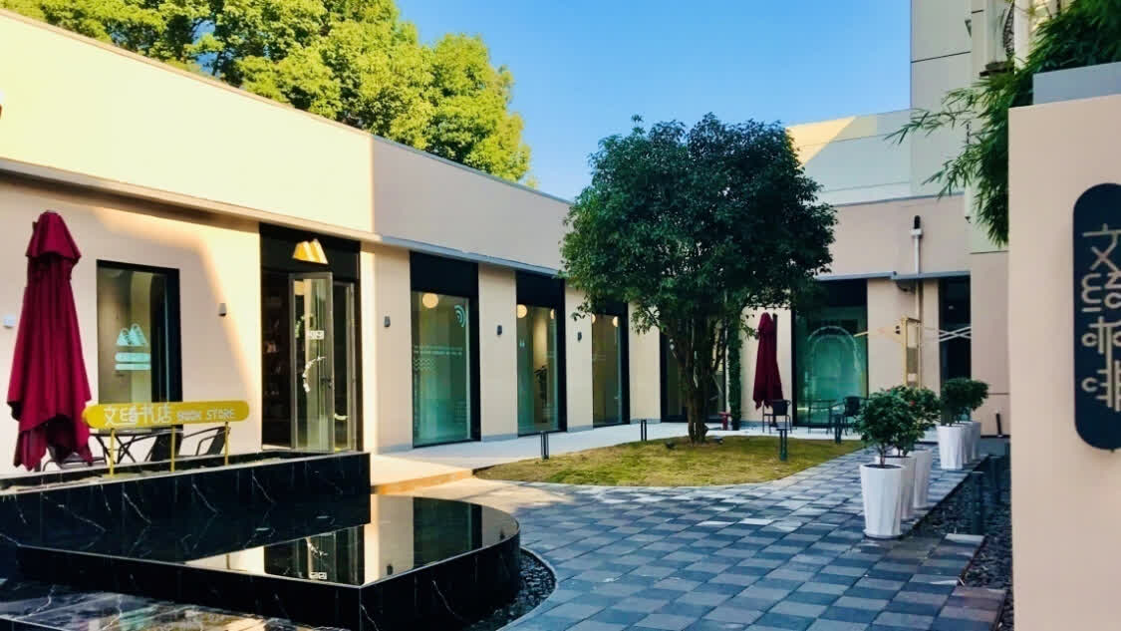
推开书店门，就是一个兼具艺术感与功能性的区域。类似阶梯的座位、满是书的通顶大书架、多组巨幅涂鸦黑板画，给读者提供了舒适“柔软”的阅读环境，也为著名学者、热门作家、设计新秀思维激烈碰撞提供一个理想的平台。文绮书店独特且带有异域风情的拱门廊道构造最为亮眼。“书店的空间设计灵感，源于中国古典园林廊道的造景手法，在建筑的室内外之间穿插一个具有仪式感的门廊来达到步移景异的效果。”设计师、东华大学环境设计系老师黄更介绍说，书店又一“独到”之处就是门廊一侧的三间相互连通的“惊喜”小空间，在这里可以遇到学校师生最为前沿的时尚设计作品，邂逅匠心制作的东华周边文创，学校易班线下打印体验点更是贴心周到。特别的是，为了方便艺术设计专业的师生，书店还专门设置了绘图工具、服装面辅料及缝纫工具专区等，让大家白天一起看书，晚上通宵画图！
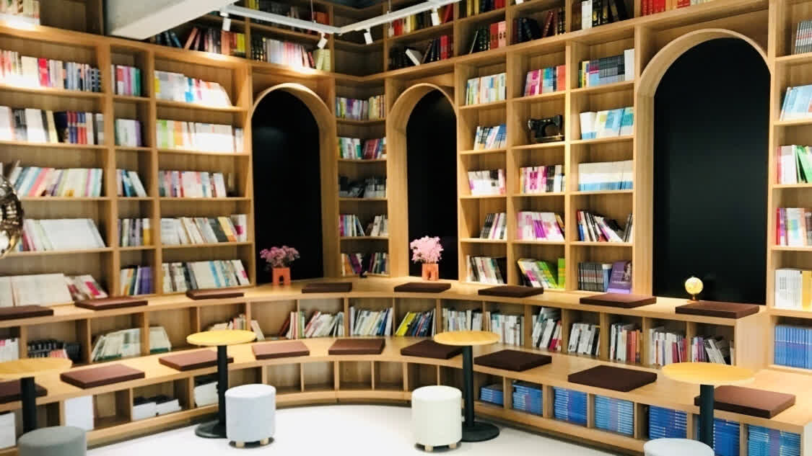
“时尚”是文绮书店的灵魂，书店不仅打造了具有独特时尚审美的建筑设计，书的选品同样独具时尚的匠心。文绮书店摒弃“大而全”的开店理念，不做“网红”做“专业”，将特色标签串联编织起来。吧台侧面是一整面墙的高大书架，摆放着满满的纺织服装、艺术创意、生活美学等相关书籍，其中有许多如《敦煌丝绸艺术全集》《中国纺织通史》《中国服饰史》《海派时尚流行趋势研究》等大部头的书，其中甚至包括难得一见的珍贵精品书籍。“专业”将很多志同道合的人们汇聚到一起，创造一个有活力、有情趣、放松和包容的文化互通角落。
文绮书店是由一个老旧的储存仓库改造而成，书店还保留了库房部分特质与阅读元素相结合。书店所在的楼原是老校长钱宝钧辛勤工作过的老化纤楼，似乎是历史的巧合，从现代到历史，东华的变迁也许浓缩于此。
同时，文琦书店的名字也大有来头。“文绮”一词，本义为华丽的丝织物。书店取名“文绮”对于东华大学这所以纺织、材料、设计等优势学科为特色的高校来说，可以说是相得益彰。而除此之外，文绮书店的开业也是为了纪念一位老先生，一段鲜为人知的百年家国岁月。70年前，新中国的第一所纺织高等学府——东华大学（时名华东纺织工学院）成立，而东华的前身之一就是1936年诞生在烽火硝烟中的私立文绮染织专科学校。这所学校的创始人则是我国的纺织实业家、教育家、近代色织工业先驱者诸文绮先生。“文绮书店的开业是对以诸文绮先生为代表的老一辈中国纺织人最好的纪念；是他们积极兴办纺织教育，努力振兴民族工业，实业救国精神最好的传承；也是为东华大学70周岁生日献上的最真挚祝福。”东华大学出版社社长陈珂特别提到。
据悉，接下来书店会展开一系列独具特色的分享活动，比如论坛、讲座、展览、读书会、签名售书等，真正成为大学的“文化地标”，留住师生、校友的“文化乡愁”。
同时，著名服装、服饰美学专家包铭新被邀请作为书店“锦绣华彩”的首讲嘉宾，分享老先生多年对于“纺织文明的发展与继承”的研究成果。由东华大学出版社与上海纺织博物馆联合举办的“百年纺织 世纪回眸——上海纺织工业历史影像展”作为“首展”也同期举办。
（光明日报全媒体记者曹继军 通讯员于雯欣）
新闻链接：
https://wap.gmdaily.cn/article/728e56840c374116b458f193b04923d3
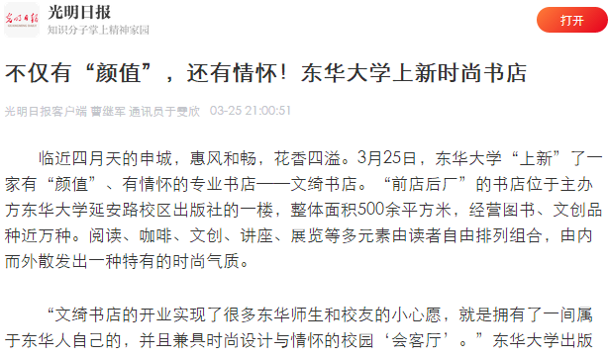

文汇报|申城又一家大学书店上新，东华大学文绮书店开业
生长在校园的阅读空间 不仅有颜值，更有值得铭记的故事
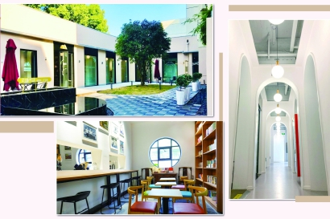
占地面积500多平方米的文绮书店，不仅陈列着全国最齐全的纺织专业图书，还设有舒适的阅读区、讲座区、咖啡吧等文化交流综合空间。图为东华大学文绮书店。 制图：李洁
■本报记者 储舒婷
大学的校园书店可算是大学的“书房”。近日，沪上大学书店“朋友圈”再迎新伙伴：东华大学上新了一家 “小而美”的校园书店——文绮书店。随着鼓励实体书店的各项政策出台，上海多所高校的校园书店都旧貌换新颜，如上海交通大学的“文创·书里”、华东师范大学的“知先堂”和上海体育学院的绿瓦体育书店等。这些校园书店美得各有千秋，并独树一帜地代表了各自学校的文化气质与人文精神。
庭院的桂花树郁郁葱葱，春日暖阳穿过落地玻璃窗照亮了数十米的长廊，步入这座高颜值的建筑，就能看到知名设计师与学生围坐于阶梯书架前侃侃而谈……这个生长在东华大学校园的阅读空间，不仅颜值超高，它的命名背后更有一段值得代代铭记的故事。 “文绮”二字本义为华丽的丝织物，也是我国纺织实业家、教育家、近代色织工业先驱诸文绮先生的名字。东华大学的前身之一，就是由诸文绮创办于1936年的私立文绮染织专科学校。
“文绮书店的开业，正是为了纪念以诸文绮先生为代表的老一辈中国纺织人。他们积极兴办纺织教育，努力振兴民族工业，这种实业救国的精神也将被今天的大学师生代代传承。”东华大学出版社社长陈珂说。
书店名大有来头，勾连着一段百年家国故事
在文绮书店的醒目位置，放着诸文绮为学校毕业生题的词“信、勤”。一段校史、一位名人、一家书店，这里饱含着先辈的爱国情、兴国志、报国行，也寄托着他对青年一代的期望。
“有段时间战局动荡，上海物价飞涨，学校资金周转不灵，但祖父坚持‘再难不能难教育，老师的钱一分不能拖’，硬是让我爸爸骑着自行车，扛了一麻袋钱送到学校去给老师们发工资。”书店开业当天，诸文绮的孙子诸茂华回想起儿时见闻，仍记忆犹新。
诸文绮1886年生于上海，早年曾留学日本，其间加入同盟会。学成归国后，他和当时一批有识之士为了挽救民族危亡，从实业强国到教育兴国，进行了艰难探索。
当时，国内纺织品市场被洋货垄断，老百姓生活所需的丝光线只能向日商洋行订购。诸文绮深为忧虑，于是潜心设计出国产棉线丝光机并成功试制丝光线。1915年，他研发的双童牌丝光线产品在巴拿马博览会上斩获特等奖，并彻底打破了国外垄断，产品供不应求，还远销南洋。他也因此被誉为中国丝光染织业鼻祖。
抗战期间，诸文绮一边积极宣传抗日，一边将个人财产尽数投入教育事业，筹建文绮染织专科学校。在他眼里，培养实业人才是民族振兴的关键。
“我们留下的照片里，他还是穿着普普通通的布鞋，其实以他当时的财力，完全可以穿最洋气的衣服。”诸文绮之孙诸慎裕回忆，爷爷把物质上的财富看得很淡，但在帮助别人时却非常慷慨，同时他对社会、对国家的责任感远高于个人享受。
赋予校园老建筑新生，让书店成为大学文化地标
占地面积500多平方米的文绮书店，不仅陈列着全国最齐全的纺织专业图书，还设有舒适的阅读区、讲座区、艺术展览区、设计作品展示区、咖啡吧等文化交流综合空间。
顶天立地书架与木质的阶梯座位、多组巨幅涂鸦黑板画，共同构成了一个兼具艺术感与功能性的阅读区和讲座区。在这个区域左侧，还设置了专门的展览区配合主题活动。
书店里，一条长达50多米的走廊上，一道道高大的门廊和落地玻璃窗，延伸出了三间相互连通的多功能区域。在这里，可以看到学校师生创作的时尚设计作品，可以邂逅各色精美的校园文创，还有出售绘图工具、服装面辅料及缝纫工具的专区。
很难想象，仅一年前，这家高颜值的书店还是一个老旧的储存仓库。文绮书店的设计师黄更也是东华大学服装与艺术设计学院副教授，他告诉记者： “这座老建筑最早曾是学校的化纤实验楼，后来作为图书仓库使用。在改建中我们尽量不‘大拆大建’，力求保留历史情怀，让书店真正成为大学的文化地标。”
新闻链接：
http://dzb.whb.cn/2021-04-13/6/detail-720362.html
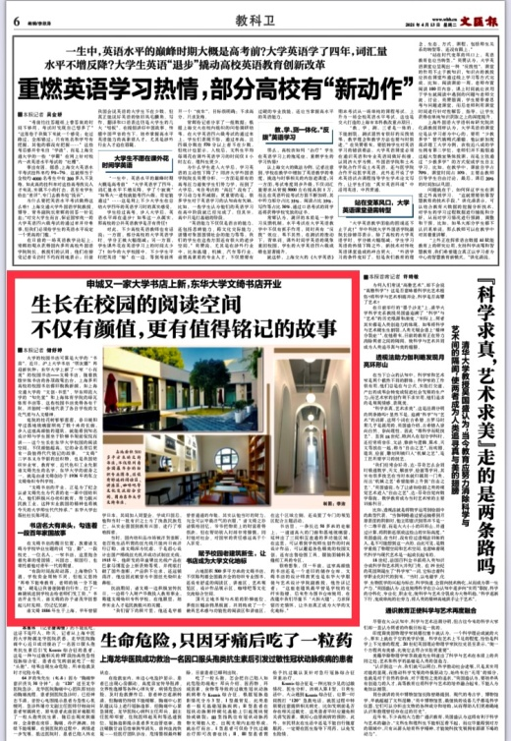

中国青年报|东华大学新开时尚书店，可白天看书、晚上通宵画图
中国青年报客户端 | 2021-03-26 11:57
作者：王宇 中青报·中青网记者王烨捷
中国青年报客户端讯（王宇 中青报·中青网记者王烨捷）3月25日，东华大学“上新”的一家有“颜值”、有情怀的文绮书店成为了上海高校圈里的“热搜”。这家“前店后厂”的书店位于东华大学延安路校区出版社的一楼，整体面积500余平米，经营图书、文创品种近万种。阅读、咖啡、文创、讲座、展览等多元素由读者自己排列组合，由内而外散发出一种特有的时尚气质。
70年前，新中国的第一所纺织高等学府——东华大学（时名华东纺织工学院）成立，而东华的前身之一就是1936年诞生在烽火硝烟中的私立文绮染织专科学校。这所学校的创始人则是我国的纺织实业家、教育家、近代色织工业先驱者诸文绮先生。
近代中国积贫积弱，战败、割地、赔款……一次又一次刺痛着国人脆弱的神经。以诸文绮为代表的一批有识之士为了挽救民族危亡，实现国家富强，进行了艰难的探索。从实业强国到教育兴国，诸文绮一面积极宣传抗日，一面把精力投向教育事业。他将个人财产尽数投入教育事业，筹建文绮染织专科学校。从校舍建设、设备采购，到教师聘任、学校的水电问题，大事小情先生都细心关照。在诸文绮眼里，实业人才的训练必须通过教育来完成，是国家发展的关键。
诸文绮为学校毕业生的题词“信、勤”也展出在书店的醒目位置，寄托了其对于青年人的期望。而如今，文绮书店的开办，也实现了当代众多东华学子的“小心愿”——拥有一间属于东华人自己的，并且兼具时尚设计与情怀的校园“会客厅”。
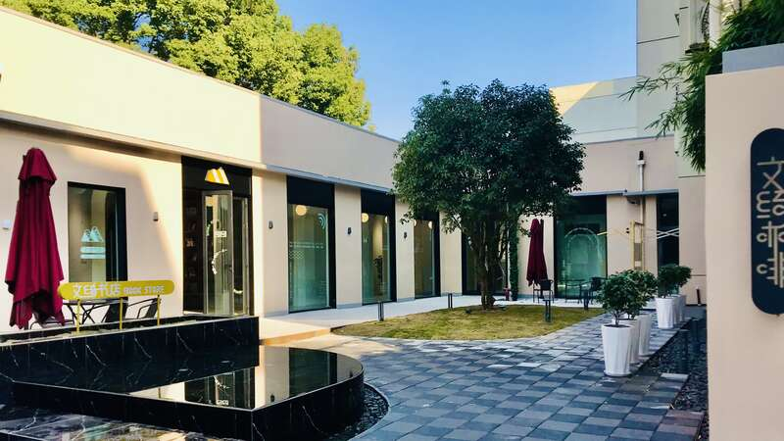
东华大学出版社社长陈珂介绍，书店前的小院子闹中取静，一本书、一杯咖啡、一缕阳光，三五好友，是一处难得的书香之地；桂树、白墙、落地玻璃窗、镜面水池，简洁的设计更是让人耳目一新。
推开书店大门，眼前是一个兼具艺术感与功能性的区域，类似阶梯的座位、满是书的通顶大书架、多组巨幅涂鸦黑板画，给读者提供了舒适“柔软”的阅读环境。据悉，书店的空间设计灵感，源于中国古典园林廊道的造景手法，在建筑的室内外之间穿插一个具有仪式感的门廊来达到步移景异的效果。而书店的设计师，就是东华大学环境设计系教师黄更。
为了方便艺术设计专业的师生，书店还专门设置了绘图工具、服装面辅料及缝纫工具专区等。“让学生可以白天一起看书，晚上通宵画图！” 黄更说。
据悉，文绮书店所在的位置原本是老旧的储存仓库。书店的改造遵循“因势利导”的原则，尽量不“大拆大建”。书店还保留了库房部分特质，建筑的金属结构、斑驳的红砖墙，设计与阅读元素融合后的样子恰到好处。书店所在的楼，原本是东华老校长钱宝钧辛勤工作过的老化纤楼。
新闻链接：
https://s.cyol.com/articles/2021-03/26/content_DgO2oJuz.html?gid=VnDMvYk4
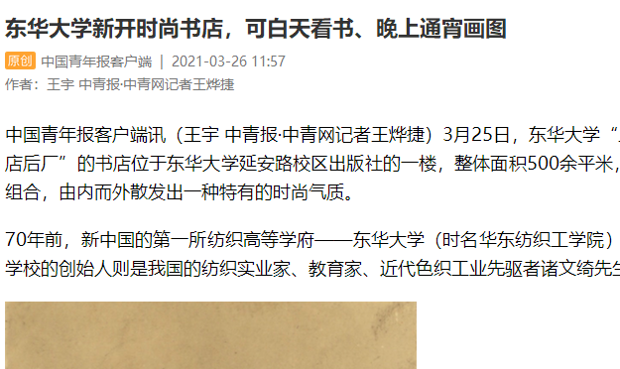

中国新闻网|时尚的文绮书店在东华大学“上新”
2021年03月25日 12:03 来源：中新网上海
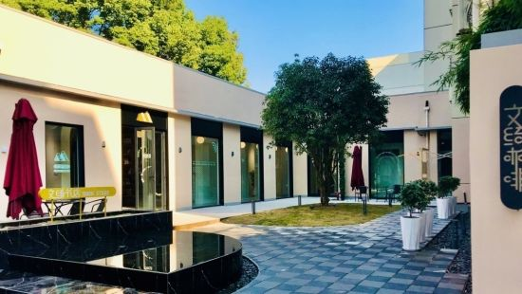
中新网上海新闻3月25日电 (王宇 许婧)东华大学“上新”了一家有“颜值”、有情怀的专业书店——文绮书店。“前店后厂”的书店位于主办方东华大学延安路校区出版社的一楼，整体面积500余平米，经营图书、文创品种近万种。阅读、咖啡、文创、讲座、展览等多元素由读者自己排列组合，由内而外散发出一种特有的时尚气质。
推开书店门，眼前是一个兼具艺术感与功能性的区域，类似阶梯的座位、满是书的通顶大书架、多组巨幅涂鸦黑板画，给读者提供了舒适“柔软”的阅读环境，也为著名学者、热门作家、设计新秀思维激烈碰撞提供一个理想的平台。文绮书店独特且带有异域风情的拱门廊道构造最为亮眼。书店的空间设计灵感，源于中国古典园林廊道的造景手法，在建筑的室内外之间穿插一个具有仪式感的门廊来达到步移景异的效果，设计师东华大学环境设计系黄更老师介绍说。
书店又一“独到”之处就是门廊一侧的三间相互连通的“惊喜”小空间，在这里可以遇到学校师生最为前沿的时尚设计作品，邂逅匠心制作的东华周边文创，学校易班线下打印体验点更是贴心周到。特别的是，为了方便艺术设计专业的师生，书店还专门设置了绘图工具、服装面辅料及缝纫工具专区等，“让我们白天一起看书，晚上通宵画图！”
“时尚”是文绮书店的灵魂，书店不仅打造了具有独特时尚审美的建筑设计，书的选品同样独具时尚的匠心。文绮书店摒弃“大而全”的开店理念，不做“网红”做“专业”，将特色标签串联编织起来。吧台侧面是一整面墙的高大书架，摆放着满满的纺织服装、艺术创意、生活美学等相关书籍，其中有许多如《敦煌丝绸艺术全集》《中国纺织通史》《中国服饰史》《海派时尚流行趋势研究》等大部头的书，其中甚至包括难得一见的珍贵精品书籍。
“文绮书店”的字体设计与众不同，像是一针一线绣出来的刺绣纹样。“文绮”一词，本义为华丽的丝织物。书店取名“文绮”对于东华大学这所以纺织、材料、设计等优势学科为特色的高校来说，可以说是相得益彰。然而，二者的联系远非字面上这么简单，文绮书店的开业也是为了纪念一位老先生，一段鲜为人知的百年家国岁月。
70年前，新中国的第一所纺织高等学府——东华大学(时名华东纺织工学院)成立，而东华的前身之一就是1936年诞生在烽火硝烟中的私立文绮染织专科学校。这所学校的创始人则是我国的纺织实业家、教育家、近代色织工业先驱者诸文绮先生。
近代中国积贫积弱，战败、割地、赔款……一次又一次刺痛着国人脆弱的神经。以诸文绮为代表的一批有识之士为了挽救民族危亡，实现国家富强，进行了艰难的探索。从实业强国到教育兴国，诸文绮一面积极宣传抗日，一面把精力投向教育事业。他将个人财产尽数投入教育事业，筹建文绮染织专科学校。从校舍建设、设备采购，到教师聘任、学校的水电问题，大事小情先生都细心关照。在诸文绮眼里，实业人才的训练必须通过教育来完成，是国家发展的关键。
“有段时间战局动荡，上海物价飞涨，学校资金周转不灵，但祖父坚持‘再难不能难教育，老师的钱一分不能拖’，硬是让我爸爸骑着自行车，扛了一麻袋钱送到学校发工资。”谈起这些儿时的见闻，文绮先生的孙子诸茂华依旧对祖父的教育情怀深感钦佩。诸文绮为学校毕业生的题词“信、勤”也展出在书店的醒目位置，寄托了先生对于青年人的期望。
“文绮书店的开业是对以诸文绮先生为代表的老一辈中国纺织人最好的纪念；是他们积极兴办纺织教育，努力振兴民族工业，实业救国精神最好的传承；也是为东华大学70周岁生日献上的最真挚祝福。”东华大学出版社社长陈珂特别提到。
“文绮书店的开业实现了很多东华师生和校友的小心愿，就是拥有了一间属于东华人自己的，并且兼具时尚设计与情怀的校园‘会客厅’。”陈珂告诉记者。书店前的小院子闹中取静，一本书、一杯咖啡、一缕阳光，三五好友，是一处难得的书香之地。桂树、白墙、落地玻璃窗、镜面水池，简洁的设计更是让人耳目一新。
很难想象这样“高颜值”的书店一年前还是一个老旧的储存仓库。书店的改造遵循“因势利导”的原则，尽量不“大拆大建”。书店还保留了库房部分特质，建筑的金属结构、斑驳的红砖墙，设计与阅读元素融合后的样子恰到好处。书店所在的楼原是老校长钱宝钧辛勤工作过的老化纤楼，似乎是历史的巧合，从现代到历史，东华的变迁也许浓缩于此。
据悉，接下来书店会展开一系列独具特色的分享活动，比如论坛、讲座、展览、读书会、签名售书等，真正成为大学的“文化地标”，留住师生、校友的“文化乡愁”。
“每一间城市角落的书店，都是一张旅行的邀请函。”据了解，著名服装、服饰美学专家包铭新被邀请作为书店“锦绣华彩”的首讲嘉宾，分享老先生多年对于“纺织文明的发展与继承”的研究成果。由东华大学出版社与上海纺织博物馆联合举办的“百年纺织世纪回眸——上海纺织工业历史影像展”作为“首展”也同期举办。(完)
新闻链接：
http://www.sh.chinanews.com/wenhua/2021-03-25/85782.shtml
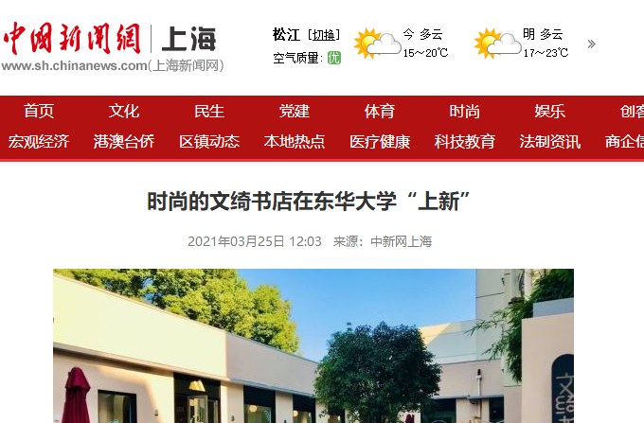

上观新闻|上海学人艺术书店为何改成以他命名？

日军说这个实业家抗日情绪强烈，儿子还研制战斗机
教育在线2021-03-25 12:09 来源：上观新闻 作者：徐瑞哲
他转道重庆与早已在沪认识的周恩来接头，在其领导下参加主张抗日的民主建国会筹建活动，按月垫付活动经费。
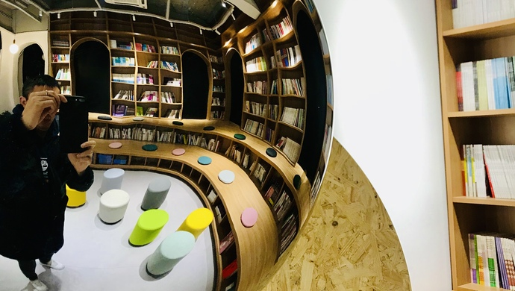
从咖啡美食、沙龙讲座，到艺术展览、创意市集，这个多功能的白色调空间却是一家大学实体书店。25日，成立于1997年的上海学人艺术书店以新的名字“文绮书店”，历经一年半工程期，完成升级改造、正式开门迎客。
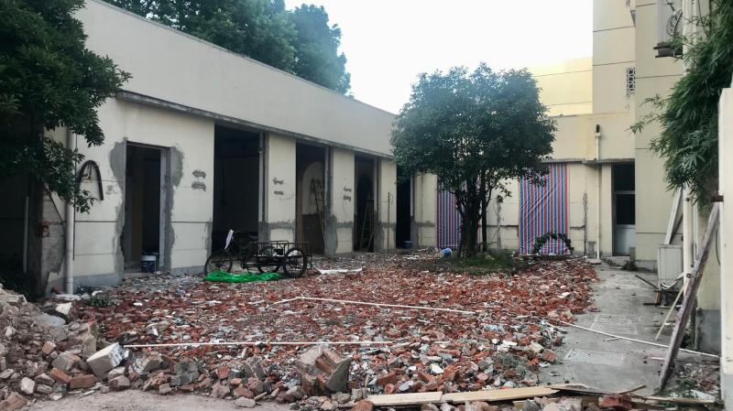
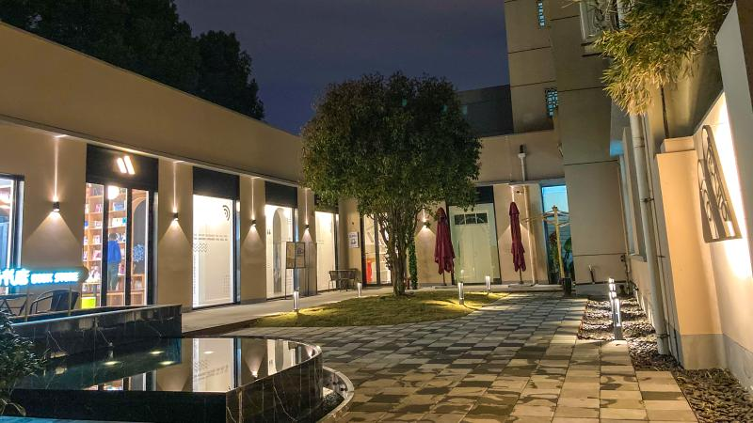
为什么叫“文绮”？这家坐落于东华大学出版社、定位于时尚创意型的书店，却与一个硬核的纺织实业家、教育家连在一起，他就是诸文绮。作为近代色织工业先驱者，诸文绮不仅兴办纺织、金融等实业，还创建文绮染织专科学校与文绮中学，而文绮染织专科学校便是东华大学前身学校之一。
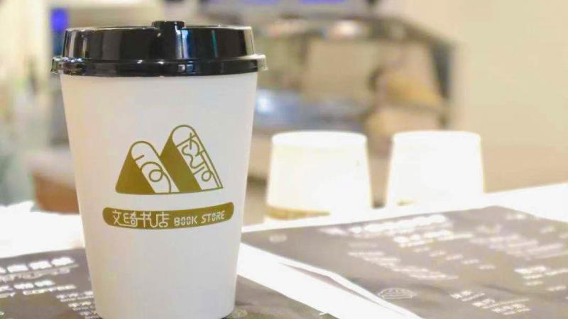
在东华大学档案馆，珍藏着一幅诸文绮后人捐赠的80余年老油画，画中人物正是文绮染织专科学校创办人诸文绮。解放日报·上观新闻记者发现，在1949年留下的一份校歌歌词上，最后一句正是：“今日是科学猛进的时代，愿同学相切磋而业进，庙泾港边机织声扬，文绮染织与日俱进！”
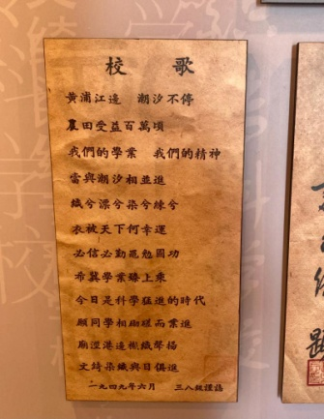
【巴拿马博览会斩获特等奖破垄断】
诸文绮，名人龙，原籍江苏武进，生于上海。早年留学日本，考入名古屋高等工业学校攻读化学，并获上海县官费资助，在此期间加入同盟会。学成归国后，经清政府留学生考试，被授予进士头衔。
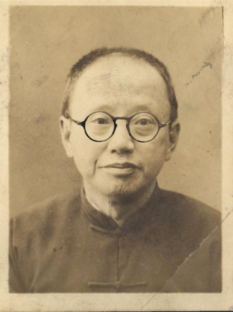
“他不是为了留学而留学，而是为了打破帝国主义的垄断才去的。”诸氏家属们追忆。目睹纺织品市场上洋货充斥，老百姓生活所需的丝光线无法生产，只能向日商洋行订购，诸文绮深为忧虑。1911年他任江苏省立工业学校教员时，就边教学边研究，潜心设计出棉线丝光机，进而试制成功丝光线。
1913年，他创办启明丝光染厂。据《申报》记载，“营业数目最初一、二年不过数万元，其后逐渐发达。至去年底（1917年）结算已超过百万元。”次年，他向北洋政府申请到专利五年使用“双童牌”注册商标。之后，双童牌丝光线产品在巴拿马博览会上斩获特等奖，声誉鹊起，也彻底打破了国外垄断，供不应求，远销南洋。
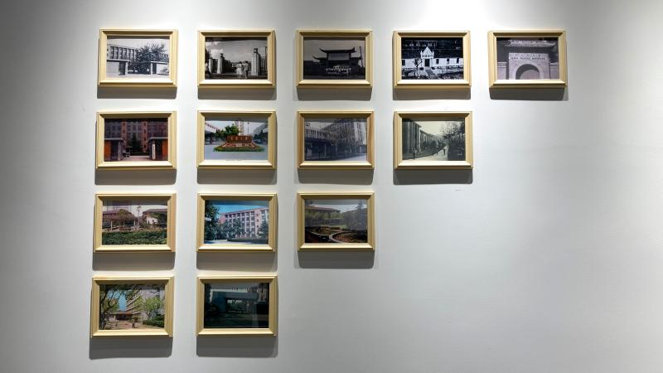
正当诸文绮兴办实业声誉日隆时，战火纷飞，国难当头。他毅然决定将毕生积蓄投入教育事业，1936年在闵行镇东、黄浦江边拓地30余亩，经多方筹备，文绮染织专科学校获准立案，计划招生开学。因抗战爆发，未及开课校舍就被日军占为宪兵队司令部。
日军军部曾编写一本“《支那工商名人录》”，其中记有“虽为日本留学生，但抗日情绪强烈”等语句。“九一八”事变后，诸文绮积极参加抵制日货、提倡国货运动；“一二八”淞沪抗战后，诸文绮带头捐款救济战区难民，不遗余力开展劝募活动。
时值十九路军在沪抗日，诸文绮以工商企业家身份组织并亲临一线慰劳十九路军，还把私人代步的轿车和工厂新购置的福特牌大卡车送至驻军司令部，捐作部队运输工具。他曾道：“如果亡国，还要这些东西干什么？！”
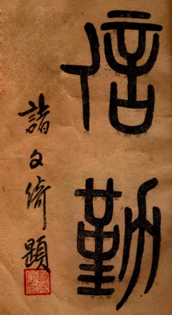
诸文绮为毕业生题字“信、勤”
【蓝布衫步行赴会不可能是VIP】
“再难不能难教育，老师的钱一分不能拖。”事实上，抗战胜利后，诸文绮便集中财力，恢复学校，文绮染织专科学校1946年秋又告落成开学，学制三年。他还于1947年创建文绮高级中学，上海解放后发展为闵行中学。这也是当时闵行地区唯一的高中及专科学校。1950年，文绮染织专科学校并入私立上海纺织工学院。至1951年，“30岁”的中国共产党创办了新中国历史上第一所纺织高等学府——华东纺织工学院，华纺创建时又并入文绮。
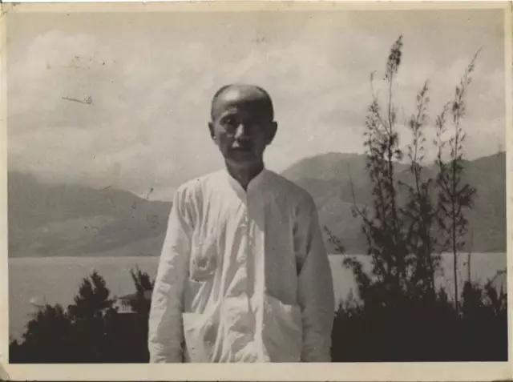
“到现在我们留下的照片里，他还是布鞋，普普通通的，那时以他的财力可以穿最洋气的衣服。”诸文绮之孙诸慎裕回忆道。诸家家风淳厚，他家业虽丰，却穿长衫布鞋，出行只要距离不远，就以步当车。有一次，诸文绮去开会，因其一身朴素的蓝布衫加之步行前来，门卫死活不让他进，断言他不可能是VIP要客。
诸文绮常常告诫子女：“我的资产将全数用来办教育，你们要学会自力更生，有饭吃饭，没饭喝粥。”诸文绮之子诸尚义在自己家中负责洗碗，橡胶手套破了也不会马上扔掉，而是把旧的套在新的上面，以延长其使用寿命。
值得一提的是，诸尚义曾是知名飞机设计师，参与研制二战中让日军胆寒的“黑寡妇”战斗机。“我本来在大同大学念了两年电子工程，父亲说中国没有航天工程，你要到美国去学，我就去了。”忆及父亲，年逾九旬的诸尚义曾说，“我是他的儿子，也要做个像他那样的人。”虽然他毕业后因太平洋战争滞留美国，但自己参与设计的战斗机在抗战期间与中国空军并肩作战，也算了却了父亲夙愿。
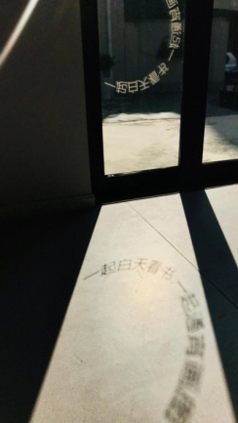
汪伪时期，日本方面曾用重金利诱其出任汪伪政府总商会理事长，诸文绮拒绝接受，被迫避居香港。他转道重庆与早已在沪认识的周恩来接头，在其领导下参加主张抗日的民主建国会筹建活动，并按月垫付活动经费。1946年，诸文绮加入民主建国会。因白色恐怖，1948年他和上海工商界民主人士章乃器、包达三等人，经中共党组织安排从香港到北平。上海解放后，返沪任上海市工商业联合会筹备委员，1950年定居香港经营家庭农场。至1962年，患病逝世，终年76岁。
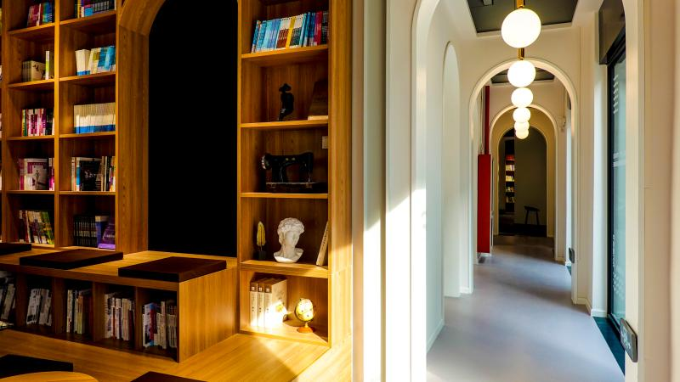
【从捐66架战斗机到下岗女工当空嫂】
与文绮书店一同揭幕的还有“百年纺织 世纪回眸——上海纺织工业历史影像展”，诸文绮的故事正是其中一页。
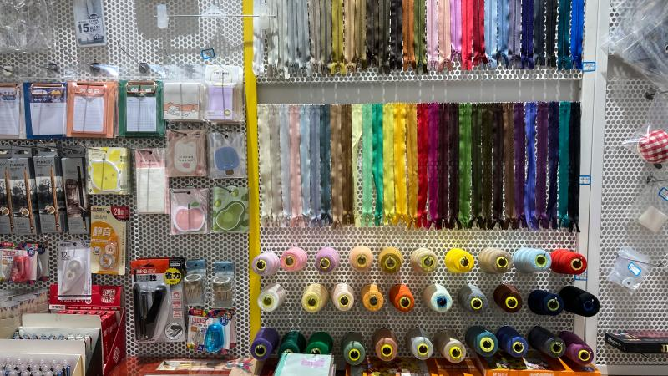
有意思的是，展览联合主办方上海纺织博物馆，正在澳门路150号著名的申新纺织第九厂厂址上。从纺织工业的发端、母亲工业的崛起、支柱产业的辉煌、二次创业的成就、科技时尚的未来到纺织教育的历程，一张张老照片、一件件实物，可以一观上海纺织工业的百年发展。
1931年4月，荣宗敬购买三新纱厂（原上海机器织布局），初时仍在原址租地生产，成立了申新纺织第九厂。后来迁往今天的上海纺织博物馆所在地，占地面积60亩，抵押巨款建造厂房，成为中国民族纺织工业最大企业集团。2009年1月7日，博物馆在这片原址上建成开馆。
据统计，1930年时，上海产业工人28.5万人，其中纺织行业达20万人。至上海解放时，共有纺织企业4552家，占全国47.23%，号称“半壁江山”。
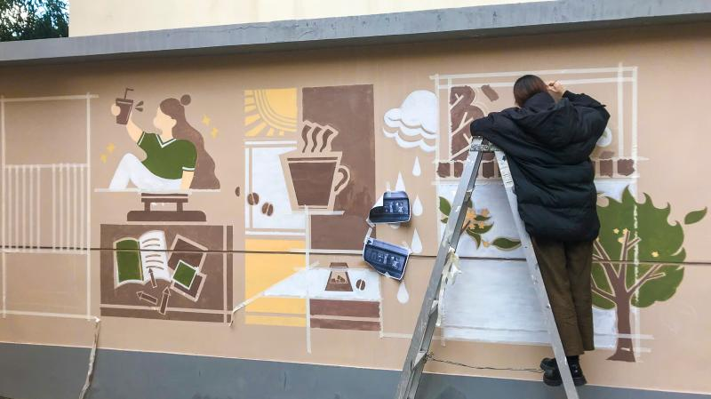
像诸文绮这代人一样，纺织人的血脉里一直流淌着“红”。影像展上呈现，1950 年，华纺局响应国家抗美援朝、保家卫国号召，向17家国营棉纺厂发出突击增产的指示，至11月30日完成41542件棉纱的增产任务。至1951年，华纺局和中国纺织工会上海市委员会发出《关于执行抗美援朝总会“六一”号召，节约捐献飞机大炮》的通知。当年12月底，局属各厂捐献人民币148万元，66架战斗机。
当然，正如那首诸文绮学校的校歌所唱“科学猛进、与日俱进”，进入20世纪90年代，由于历史原因和城市定位需要，上海纺织“壮士断臂”，实施战略转移，开始了第二次创业，重新构筑三大支柱产业，大力推进品牌战略。其中一个标志性的影像正是1995 年18位下岗纺织女工成为上海航空公司首批“空嫂”。此举产生社会效应，使更多的纺织女工走上了商业、巴士、地铁等再就业岗位。
经历一个发展、调整、转型的历程，昔日的母亲工业开始从传统走向现代，凤凰涅槃、浴火重生，走“科技与时尚”的高端纺织发展之路，以全新面貌出现在世人面前。全场58张老照片、25本图书，时间跨度150年的纪念堂——以诸文绮等为代表的上海纺织人积极兴办纺织教育，努力振兴民族工业，成为实业救国典范。后浪接前浪，上海大纺织业一直冲在潮头。
栏目主编：徐瑞哲 文字编辑：徐瑞哲
图片来源：王宇 等摄；东华大学校史馆 等供图
新闻链接：https://web.shobserver.com/wxShare/html/352625.htm?t=1616645680208
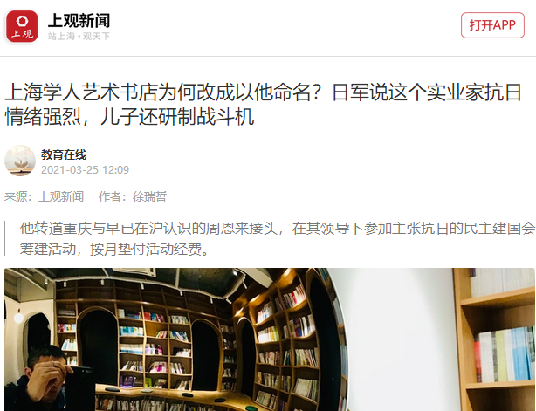

新民晚报|书店名大有来头 东华校园里开了一家有“颜值”的专业书店
来源：新民晚报 作者：张炯强 2021-03-25 18:41:35
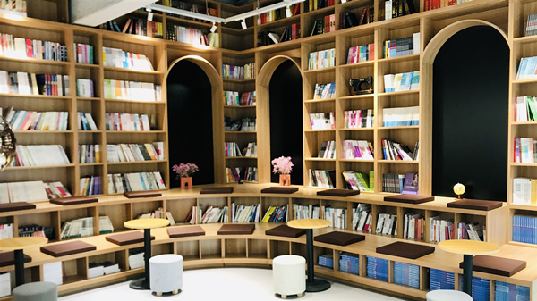
图说：文绮书店位于主办方东华大学延安路校区出版社的一楼，整体面积500余平米。 采访对象供图（下同）
临近四月天的申城，惠风和畅，一树一树的花开。今天，东华大学“上新”了一家有“颜值”、有情怀的专业书店——文绮书店。书店位于主办方东华大学延安路校区出版社的一楼，整体面积500余平方米，经营图书、文创品种近万种。阅读、咖啡、文创、讲座、展览等多元素由读者自己排列组合，由内而外散发出一种特有的时尚气质。
书店名大有来头。“文绮书店”的字体设计与众不同，像是一针一线绣出来的刺绣纹样。“文绮”一词，本义为华丽的丝织物。书店取名“文绮”对于东华大学这所以纺织、材料、设计等优势学科为特色的高校来说，可以说是相得益彰。然而，二者的联系远非字面上这么简单，文绮书店的开业也是为了纪念一位老先生，一段鲜为人知的百年家国岁月。
70年前，新中国的第一所纺织高等学府——东华大学（时名华东纺织工学院）成立，而东华的前身之一就是1936年诞生在烽火硝烟中的私立文绮染织专科学校。这所学校的创始人则是我国的纺织实业家、教育家、近代色织工业先驱者诸文绮先生。当时，从实业强国到教育兴国，诸文绮一面积极宣传抗日，一面把精力投向教育事业。他将个人财产尽数投入教育事业，筹建文绮染织专科学校。
“有段时间战局动荡，上海物价飞涨，学校资金周转不灵，但祖父坚持‘再难不能难教育，老师的钱一分不能拖’，硬是让我爸爸骑着自行车，扛了一麻袋钱送到学校发工资。”谈起这些儿时的见闻，文绮先生的孙子诸茂华依旧对祖父的教育情怀深感钦佩。“文绮书店的开业是对以诸文绮先生为代表的老一辈中国纺织人最好的纪念；是他们积极兴办纺织教育，努力振兴民族工业，实业救国精神最好的传承。”东华大学出版社社长陈珂特别提到。
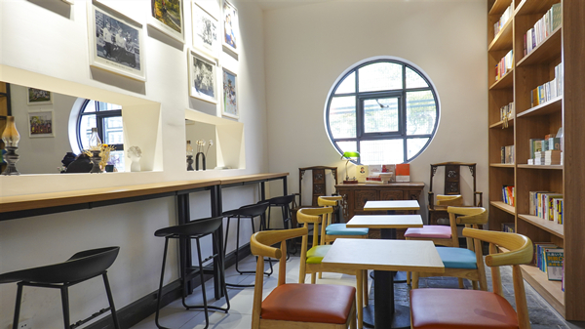
图说：文绮书店的开业，让东华师生和校友拥有了一间属于自己的校园“会客厅”。
“文绮书店的开业实现了很多东华师生和校友的小心愿，就是拥有了一间属于东华人自己的，并且兼具时尚设计与情怀的校园‘会客厅’。”陈珂告诉记者。书店前的小院子闹中取静，一本书、一杯咖啡、一缕阳光，三五好友，是一处难得的书香之地。
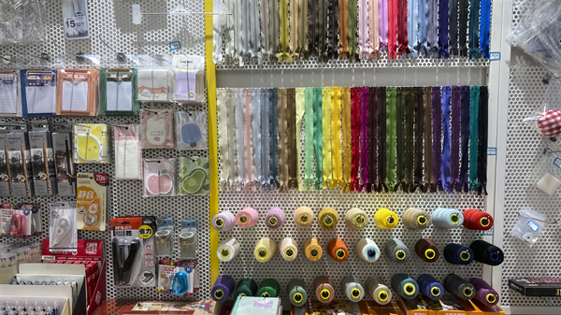
图说：书店还专门设置了绘图工具、服装面辅料及缝纫工具专区等
走进书店，迎面而来的是一台老式缝纫机；墙上挂满了东华学生的设计作品，充满了浓浓的海派服饰气息。在这里可以遇到学校师生最为前沿的时尚设计作品，邂逅匠心制作的东华周边文创。特别的是，为了方便艺术设计专业的师生，书店还专门设置了绘图工具、服装面辅料及缝纫工具专区等，“让我们白天一起看书，晚上通宵画图”。
很难想象这样“高颜值”的书店一年前还是一个老旧的储存仓库。书店的改造遵循“因势利导”的原则，尽量不“大拆大建”。书店还保留了库房部分特质，建筑的金属结构、斑驳的红砖墙，设计与阅读元素融合后的样子恰到好处。书店所在的楼原是老校长钱宝钧辛勤工作过的老化纤楼，似乎是历史的巧合，从现代到历史，东华的变迁也许浓缩于此。
“时尚”是文绮书店的灵魂，书店不仅打造了具有独特时尚审美的建筑设计，书的选品同样独具时尚的匠心。文绮书店摒弃“大而全”的开店理念，不做“网红”做“专业”，将特色标签串联编织起来。吧台侧面是一整面墙的高大书架，摆放着满满的纺织服装、艺术创意、生活美学等相关书籍，其中有许多如《敦煌丝绸艺术全集》《中国纺织通史》《中国服饰史》《海派时尚流行趋势研究》等大部头的书，其中甚至包括难得一见的珍贵精品书籍。“专业”将很多志同道合的人们汇聚到一起，创造一个有活力、有情趣、放松和包容的文化互通角落。
深耕细作更能彰显文绮书店的专业特色。接下来书店会展开一系列独具特色的分享活动，比如论坛、讲座、展览、读书会、签名售书等，真正成为大学的“文化地标”，留住师生、校友的“文化乡愁”。
新民晚报记者 张炯强
新闻链接：
https://wap.xinmin.cn/content/31926795.html
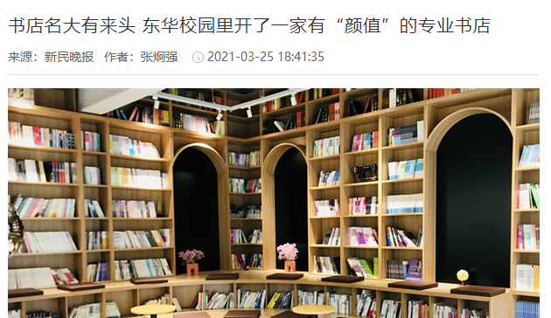

广东电视台|“颜值”加情怀 东华校园里新开了一家时尚的专业书店
触电上海
临近四月天的申城，惠风和畅，一树一树的花开。3月25日，东华大学“上新”了一家有“颜值”、有情怀的专业书店——文绮书店。“前店后厂”的书店位于主办方东华大学延安路校区出版社的一楼，整体面积500余平米，经营图书、文创品种近万种。阅读、咖啡、文创、讲座、展览等多元素由读者自己排列组合，由内而外散发出一种特有的时尚气质。
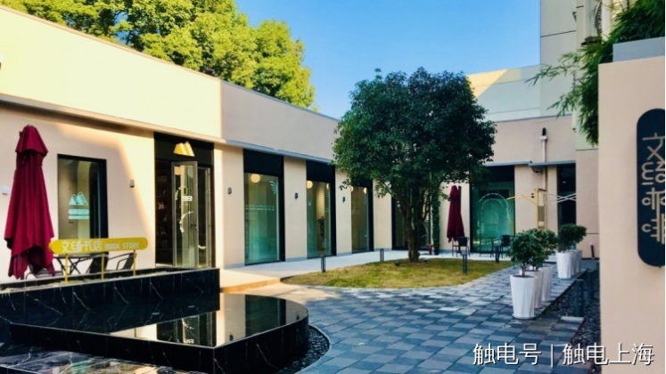
文绮书店
记者推开书店门，眼前是一个兼具艺术感与功能性的区域，类似阶梯的座位、满是书的通顶大书架、多组巨幅涂鸦黑板画，给读者提供了舒适“柔软”的阅读环境，也为著名学者、热门作家、设计新秀思维激烈碰撞提供一个理想的平台。文绮书店独特且带有异域风情的拱门廊道构造最为亮眼。
书店的空间设计灵感，源于中国古典园林廊道的造景手法，在建筑的室内外之间穿插一个具有仪式感的门廊来达到步移景异的效果，设计师东华大学环境设计系黄更老师介绍说。书店又一“独到”之处就是门廊一侧的三间相互连通的“惊喜”小空间，在这里可以遇到学校师生最为前沿的时尚设计作品，邂逅匠心制作的东华周边文创，学校易班线下打印体验点更是贴心周到。特别的是，为了方便艺术设计专业的师生，书店还专门设置了绘图工具、服装面辅料及缝纫工具专区等，“让我们白天一起看书，晚上通宵画图！”
“文绮书店的开业实现了很多东华师生和校友的小心愿，就是拥有了一间属于东华人自己的，并且兼具时尚设计与情怀的校园‘会客厅’。”东华大学出版社社长陈珂告诉记者。书店前的小院子闹中取静，一本书、一杯咖啡、一缕阳光，三五好友，是一处难得的书香之地。桂树、白墙、落地玻璃窗、镜面水池，简洁的设计更是让人耳目一新。
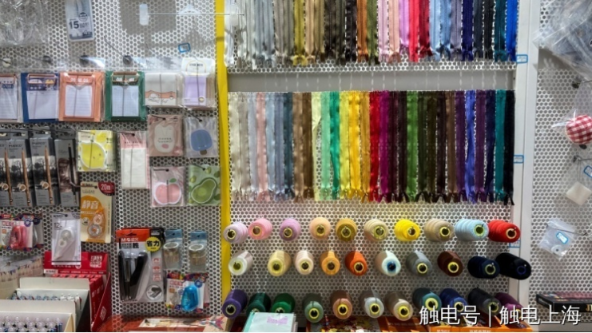
店内设计相关的面辅料及工具
“时尚”是文绮书店的灵魂，书店不仅打造了具有独特时尚审美的建筑设计，书的选品同样独具时尚的匠心。文绮书店摒弃“大而全”的开店理念，不做“网红”做“专业”，将特色标签串联编织起来。吧台侧面是一整面墙的高大书架，摆放着满满的纺织服装、艺术创意、生活美学等相关书籍，其中有许多如《敦煌丝绸艺术全集》《中国纺织通史》《中国服饰史》《海派时尚流行趋势研究》等大部头的书，其中甚至包括难得一见的珍贵精品书籍。“专业”将很多志同道合的人们汇聚到一起，创造一个有活力、有情趣、放松和包容的文化互通角落。
很难想象这样“高颜值”的书店一年前还是一个老旧的储存仓库。书店的改造遵循“因势利导”的原则，尽量不“大拆大建”。书店还保留了库房部分特质，建筑的金属结构、斑驳的红砖墙，设计与阅读元素融合后的样子恰到好处。书店所在的楼原是老校长钱宝钧辛勤工作过的老化纤楼，似乎是历史的巧合，从现代到历史，东华的变迁也许浓缩于此。
记者注意到，“文绮书店”的字体设计与众不同，像是一针一线绣出来的刺绣纹样。“文绮”一词，本义为华丽的丝织物。书店取名“文绮”对于东华大学这所以纺织、材料、设计等优势学科为特色的高校来说，可以说是相得益彰。然而，二者的联系远非字面上这么简单，文绮书店的开业也是为了纪念一位老先生，一段鲜为人知的百年家国岁月。
70年前，新中国的第一所纺织高等学府——东华大学（时名华东纺织工学院）成立，而东华的前身之一就是1936年诞生在烽火硝烟中的私立文绮染织专科学校。这所学校的创始人则是我国的纺织实业家、教育家、近代色织工业先驱者诸文绮先生。
近代中国积贫积弱，战败、割地、赔款……一次又一次刺痛着国人脆弱的神经。以诸文绮为代表的一批有识之士为了挽救民族危亡，实现国家富强，进行了艰难的探索。诸文绮将个人财产尽数投入教育事业，筹建文绮染织专科学校。从校舍建设、设备采购，到教师聘任、学校的水电问题，大事小情先生都细心关照。在诸文绮眼里，实业人才的训练必须通过教育来完成，是国家发展的关键。
“有段时间战局动荡，上海物价飞涨，学校资金周转不灵，但祖父坚持‘再难不能难教育，老师的钱一分不能拖’，硬是让我爸爸骑着自行车，扛了一麻袋钱送到学校发工资。”谈起这些儿时的见闻，文绮先生的孙子诸茂华依旧对祖父的教育情怀深感钦佩。诸文绮为学校毕业生的题词“信、勤”也展出在书店的醒目位置，寄托了先生对于青年人的期望。“文绮书店的开业是对以诸文绮先生为代表的老一辈中国纺织人最好的纪念；是他们积极兴办纺织教育，努力振兴民族工业，实业救国精神最好的传承；也是为东华大学70周岁生日献上的最真挚祝福。”东华大学出版社社长陈珂特别提到。
深耕细作更能彰显文绮书店的专业特色。接下来书店会展开一系列独具特色的分享活动，比如论坛、讲座、展览、读书会、签名售书等，真正成为大学的“文化地标”，留住师生、校友的“文化乡愁”。
“每一间城市角落的书店, 都是一张旅行的邀请函。”据了解，著名服装、服饰美学专家包铭新被邀请作为书店“锦绣华彩”的首讲嘉宾，分享老先生多年对于“纺织文明的发展与继承”的研究成果。由东华大学出版社与上海纺织博物馆联合举办的“百年纺织 世纪回眸——上海纺织工业历史影像展”作为“首展”也同期举办。
记者：李星泽
通讯员：王宇
责任编辑：郑晰木
新闻链接：
https://m.itouchtv.cn/article/0f5c359b3618eb688e473300e7fd4ab2?shareId=JgEf%21xMA
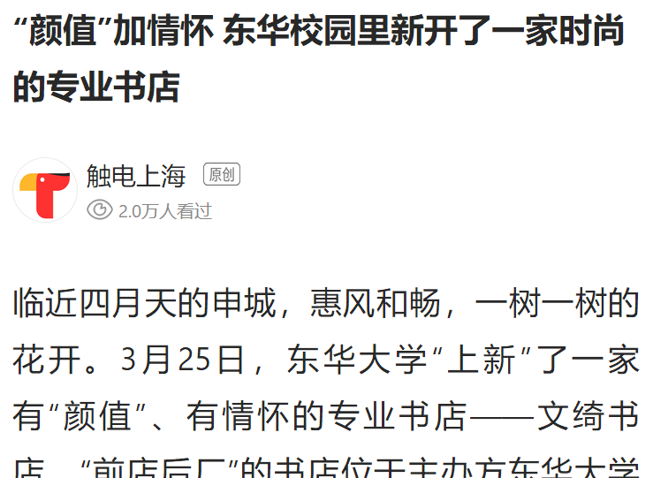

新闻晨报|不仅有“颜值”，还有情怀！东华校园里新开了一家时尚的专业书店
作者：杨青霞 王宇
编辑：杨青霞
时间：2021-03-25 11:57:00
临近四月天的申城，惠风和畅，一树一树的花开。3月25日，东华大学“上新”了一家有“颜值”、有情怀的专业书店——文绮书店。“前店后厂”的书店位于主办方东华大学延安路校区出版社的一楼，整体面积500余平米，经营图书、文创品种近万种。阅读、咖啡、文创、讲座、展览等多元素由读者自己排列组合，由内而外散发出一种特有的时尚气质。

书店名大有来头
“文绮书店”的字体设计与众不同，像是一针一线绣出来的刺绣纹样。“文绮”一词，本义为华丽的丝织物。书店取名“文绮”对于东华大学这所以纺织、材料、设计等优势学科为特色的高校来说，可以说是相得益彰。然而，二者的联系远非字面上这么简单，文绮书店的开业也是为了纪念一位老先生，一段鲜为人知的百年家国岁月。
70年前，新中国的第一所纺织高等学府——东华大学（时名华东纺织工学院）成立，而东华的前身之一就是1936年诞生在烽火硝烟中的私立文绮染织专科学校。这所学校的创始人则是我国的纺织实业家、教育家、近代色织工业先驱者诸文绮先生。
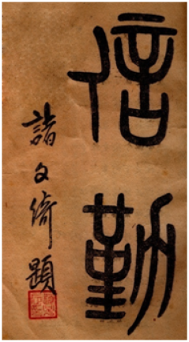
■诸文绮为学校毕业生的题词“信、勤”
近代中国积贫积弱，战败、割地、赔款……一次又一次刺痛着国人脆弱的神经。以诸文绮为代表的一批有识之士为了挽救民族危亡，实现国家富强，进行了艰难的探索。从实业强国到教育兴国，诸文绮一面积极宣传抗日，一面把精力投向教育事业。他将个人财产尽数投入教育事业，筹建文绮染织专科学校。从校舍建设、设备采购，到教师聘任、学校的水电问题，大事小情先生都细心关照。在诸文绮眼里，实业人才的训练必须通过教育来完成，是国家发展的关键。
“有段时间战局动荡，上海物价飞涨，学校资金周转不灵，但祖父坚持‘再难不能难教育，老师的钱一分不能拖’，硬是让我爸爸骑着自行车，扛了一麻袋钱送到学校发工资。”谈起这些儿时的见闻，文绮先生的孙子诸茂华依旧对祖父的教育情怀深感钦佩。诸文绮为学校毕业生的题词“信、勤”也展出在书店的醒目位置，寄托了先生对于青年人的期望。“文绮书店的开业是对以诸文绮先生为代表的老一辈中国纺织人最好的纪念；是他们积极兴办纺织教育，努力振兴民族工业，实业救国精神最好的传承；也是为东华大学70周岁生日献上的最真挚祝福。”东华大学出版社社长陈珂特别提到。

兼具时尚设计与时尚情怀
“文绮书店的开业实现了很多东华师生和校友的小心愿，就是拥有了一间属于东华人自己的，并且兼具时尚设计与情怀的校园‘会客厅’。”陈珂告诉记者。书店前的小院子闹中取静，一本书、一杯咖啡、一缕阳光，三五好友，是一处难得的书香之地。桂树、白墙、落地玻璃窗、镜面水池，简洁的设计更是让人耳目一新。
记者推开书店门，眼前是一个兼具艺术感与功能性的区域，类似阶梯的座位、满是书的通顶大书架、多组巨幅涂鸦黑板画，给读者提供了舒适“柔软”的阅读环境，也为著名学者、热门作家、设计新秀思维激烈碰撞提供一个理想的平台。
文绮书店独特且带有异域风情的拱门廊道构造最为亮眼。书店的空间设计灵感，源于中国古典园林廊道的造景手法，在建筑的室内外之间穿插一个具有仪式感的门廊来达到步移景异的效果，设计师东华大学环境设计系黄更老师介绍说。
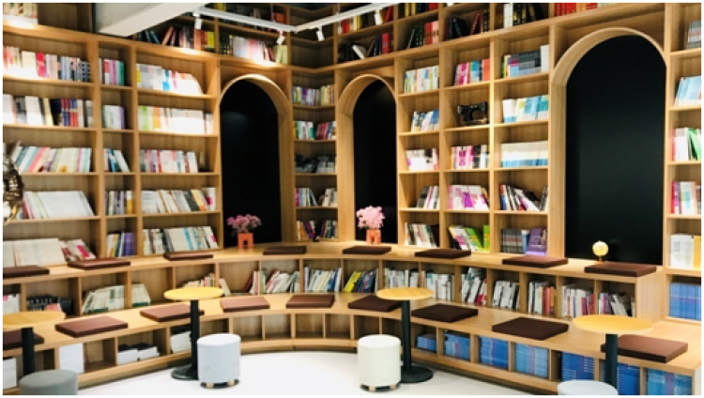
书店又一“独到”之处就是门廊一侧的三间相互连通的“惊喜”小空间，在这里可以遇到学校师生最为前沿的时尚设计作品，邂逅匠心制作的东华周边文创，学校易班线下打印体验点更是贴心周到。特别的是，为了方便艺术设计专业的师生，书店还专门设置了绘图工具、服装面辅料及缝纫工具专区等，“让我们白天一起看书，晚上通宵画图！”
很难想象这样“高颜值”的书店一年前还是一个老旧的储存仓库。书店的改造遵循“因势利导”的原则，尽量不“大拆大建”。书店还保留了库房部分特质，建筑的金属结构、斑驳的红砖墙，设计与阅读元素融合后的样子恰到好处。书店所在的楼原是老校长钱宝钧辛勤工作过的老化纤楼，似乎是历史的巧合，从现代到历史，东华的变迁也许浓缩于此。
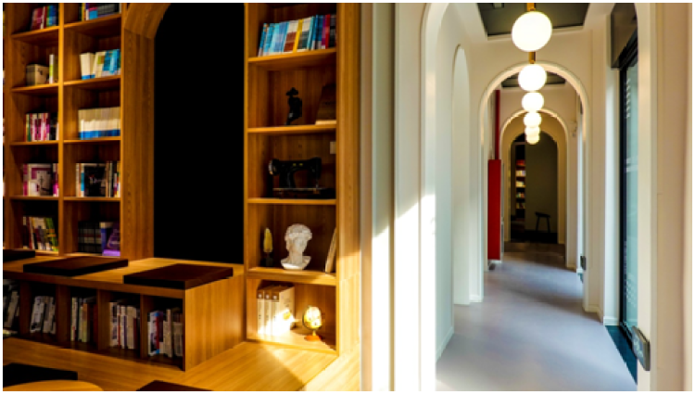
“时尚”是文绮书店的灵魂，书店不仅打造了具有独特时尚审美的建筑设计，书的选品同样独具时尚的匠心。文绮书店摒弃“大而全”的开店理念，不做“网红”做“专业”，将特色标签串联编织起来。吧台侧面是一整面墙的高大书架，摆放着满满的纺织服装、艺术创意、生活美学等相关书籍，其中有许多如《敦煌丝绸艺术全集》《中国纺织通史》《中国服饰史》《海派时尚流行趋势研究》等大部头的书，其中甚至包括难得一见的珍贵精品书籍。“专业”将很多志同道合的人们汇聚到一起，创造一个有活力、有情趣、放松和包容的文化互通角落。
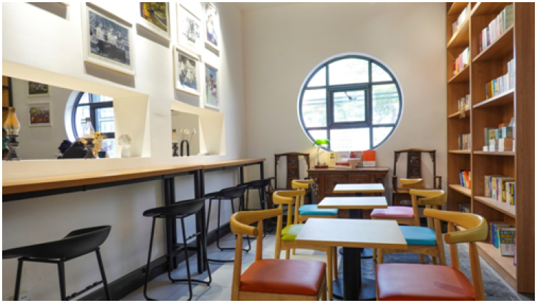
深耕细作更能彰显文绮书店的专业特色。据悉，接下来书店会展开一系列独具特色的分享活动，比如论坛、讲座、展览、读书会、签名售书等，真正成为大学的“文化地标”，留住师生、校友的“文化乡愁”。
“每一间城市角落的书店, 都是一张旅行的邀请函。”据了解，著名服装、服饰美学专家包铭新被邀请作为书店“锦绣华彩”的首讲嘉宾，分享老先生多年对于“纺织文明的发展与继承”的研究成果。由东华大学出版社与上海纺织博物馆联合举办的“百年纺织 世纪回眸——上海纺织工业历史影像展”作为“首展”也同期举办。
来源：周到
新闻链接：
https://static.zhoudaosh.com/57A06FCEC524D20B3B6852BEC2B6A486E37FD96E73B1EDA33AB3AB76B561A0F6
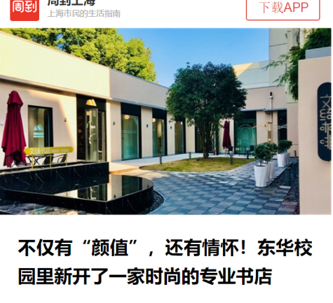

文汇|高颜值，有故事！东华大学校园书店上新，以“文绮”命名，为了纪念他
2021-03-25 12:15:41 作者：储舒婷
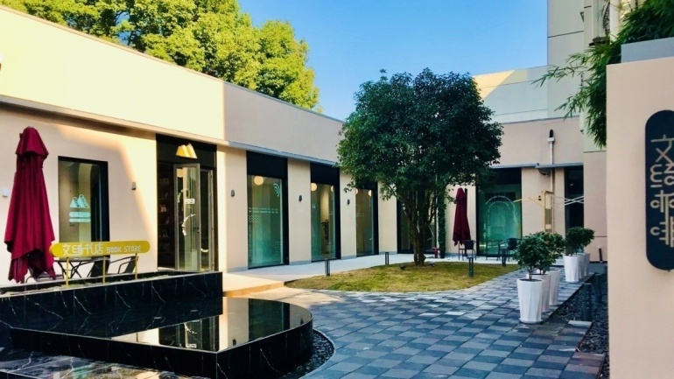
庭院的桂花树郁郁葱葱，春日暖阳穿过落地玻璃窗照亮了数十米的长廊，而刚步入这座高颜值的建筑，就能看到知名设计师与学生们围坐于阶梯书架前侃侃而谈。
3月25日，东华大学上新了一家“小而美”的校园文化“会客厅”——文绮书店。文绮书店的开业是为了纪念我国的纺织实业家、教育家、近代色织工业先驱——诸文绮先生。东华大学的前身之一，就是由诸文绮先生创办于1936年的私立文绮染织专科学校。
“有段时间战局动荡，上海物价飞涨，学校资金周转不灵，但祖父坚持‘再难不能难教育，老师的钱一分不能拖’，硬是让我爸爸骑着自行车，扛了一麻袋钱送到学校发工资。”书店开业当天，诸文绮的孙子诸茂华回忆儿时见闻仍记忆犹新。
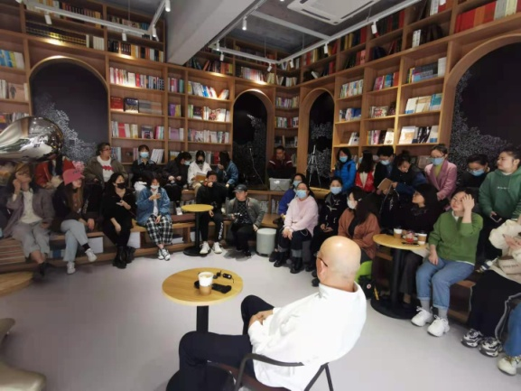
纺织业实业救国的先驱，打破当时国外垄断
1886年，诸文绮生于上海，早年留学日本，考入名古屋高等工业学校攻读化学，并获上海县官费资助，期间加入同盟会。学成归国后，经清政府留学生考试，被授予进士头衔，派任农工商部部员，后兼任无锡县梁立实业学校校长。
当时，以诸文绮为代表的一批有识之士为了挽救民族危亡，从实业强国到教育兴国进行了艰难的探索。诸文绮一边积极宣传抗日，一边将个人财产尽数投入教育事业，筹建文绮染织专科学校。从校舍建设、设备采购，到教师聘任、学校的水电问题，大事小情他都细心关照。在诸文绮眼里，培养实业人才是助力国家富强的关键。
“他不是为了留学而留学，而是为了打破帝国主义的垄断才去的。”诸文绮的后人追忆道。当时，目睹纺织品市场上洋货充斥，老百姓生活所需的丝光线无法生产，只能向日商洋行订购，诸文绮深为忧虑。1911年他任江苏省立工业学校教员，边教学边研究，潜心设计出棉线丝光机，进而试制成功丝光线。崇尚实业救国的诸文绮，决计投身实业。
1913年，他创办启明丝光染厂。据《申报》记载，“营业数目最初一、二年不过数万元，其后逐渐发达。至去年底（1917年）结算已超过百万元。”在当时上海染织工业中名列前茅。1914年，他向北洋政府申请到专利五年使用双童牌注册商标。双童牌丝光线产品在巴拿马博览会上斩获特等奖，声誉鹊起。此举也彻底打破了国外垄断，产品供不应求，远销南洋。染织同业公会特制银盾一枚，誉其为中国丝光染织业鼻祖。
至抗战初期，诸文绮历尽艰辛，除独资办厂还参与兴办了工商业企业二三十家。他和亲友集资创办浦海银行，任董事长。抗战期间，他又联合同业集资创办中国染织银行，任常务董事兼总经理。当时列强凭借不平等条约，在租界设立银行，控制上海金融。诸文绮筹建银行，并非敛财，而是放低贷款门槛，为中小企业提供资金帮助。除却开银行，诸文绮深知同业必须协力合作，于1919年创议组织染织同业公会，并被推举为主任委员。作为一名实业家，他为上海纺织工业发展作出突出贡献。
再难不能难教育，诸文绮为毕业生题字“信、勤”
诸文绮一生谨遵“信、勤”，他奔波不断，心念实业救国、教育兴国，受到学生爱戴和社会各界人士的尊敬。诸文绮为学校毕业生的题词“信、勤”放在书店的醒目位置，寄托了先生对于青年人的期望。
正当诸文绮兴办实业声誉日隆时，战火纷飞，国难当头。留日期间对教育强国的认识，使其滋生出人才救国的理念，他毅然决定将毕生积蓄无偿投入教育事业，并谓之“取之于民，用之于民”。
诸文绮开办学校，不是光为技术而为技术，重点是培养学生如何做人。文绮染织专科学校招收高中毕业生，授以纺织印染等技术；设有实验工场，注重课堂教学与生产实践的结合；对贫困学生实行工读生和奖学金制度。在他的谆谆教诲和不懈努力下，该校共有两届学生毕业，计百余人，其中大多发展成为纺织企业的技术骨干。
诸文绮为毕业生的题词是“信、勤”二字，勉励学生“为轻纺工业这根民族工业的支柱作增强和加固的工作”。这既是他毕生身体力行的行为规范和道德准则，也体现了他对教育的信念。1950年文绮染织专科学校并入私立上海纺织工学院（1951年华东纺织工学院创建时并入）。
“到现在我们留下的照片里，他还是布鞋，普普通通的，那时以他的财力可以穿最洋气的衣服。”诸文绮之孙诸慎裕回忆道。他把物质上的财富看得很淡，但在帮助人时却非常慷慨，同时他对社会、对国家的责任感远高于个人享受。诸文绮常常告诫子女：“我的资产将全数用来办教育，你们要学会自力更生，有饭吃饭，没饭喝粥。”诸文绮之子诸尚义在自己家中负责洗碗，橡胶手套破了也不会马上扔掉，而是把旧的套在新的上面，以延长其使用寿命。
诸尚义曾是美国知名飞机设计师，参与研制“二战”中让日军胆寒的“黑寡妇”战斗机。“我本来在大同大学念了两年电子工程，父亲说中国没有航天工程，你要到美国去学航天工程，我就去了。”忆及父亲，年逾九十的诸尚义心潮难平。“我敬重我的父亲，更为他而骄傲。我是他的儿子，也要做个像他那样的人”。虽然他毕业后因太平洋战争爆发滞留美国，但自己参与设计的战斗机在抗战期间与中国空军并肩作战，也算了却了父亲夙愿。
“文绮书店的开业，是对以诸文绮先生为代表的老一辈中国纺织人最好的纪念。他们积极兴办纺织教育，努力振兴民族工业，实业救国精神，也将被今天的大学师生传承”东华大学出版社社长陈珂表示。
时尚设计赋予校园老建筑新生，打造独具特色的文化空间
整体面积500多平方米的空间里，不仅陈列着全国最齐全的纺织专业图书，还有通透舒适的阅读区、讲座区、艺术展览区、大学师生设计作品展示区、咖啡吧等多功能的学术文化交流综合体，让书店真正成为大学的“文化地标”。
很难想象仅一年前，这家高颜值的书店还是一个老旧的储存仓库。
推开一扇不大的玻璃门，书店内部别有洞天。整整两面墙的书架摆满了纺织服装、艺术创意、生活美学等书籍，其中有许多如《敦煌丝绸艺术全集》《中国纺织通史》《中国服饰史》《海派时尚流行趋势研究》等大部头的书，其中甚至包括难得一见的珍贵精品书籍。顶天立地书架与木质的阶梯座位、多组巨幅涂鸦黑板画，共同构成了一个兼具艺术感与功能性的阅读区和讲座区。在这个区域左侧，还设置了专门的展览区配合主题活动。
而在另一侧，长达50多米的走廊上，一道道高大的门廊和落地玻璃窗，延伸出了三间相互连通的多功能区域。在这里，可以看到学校师生创作的时尚设计作品，可以邂逅各色精美的校园文创，还有出售绘图工具、服装面辅料及缝纫工具的专区。
书店的设计师黄更，也是东华大学服装与艺术设计学院副教授，他告诉记者：“这座老建筑最早曾是学校的化纤实验楼，后来作为图书仓库使用。在改建中我们尽量不‘大拆大建’，力求保留历史情怀。”他表示，通过对老建筑内部重新加固、打通所有空间，并以室内外三条回廊的设计，打造了数个采光通透、动线分明的综合文化创意区，为师生提供了学术交流、作品展示、阅读学习的新场地。
书店开业当天，知名服装、服饰美学专家包铭新被邀请作为书店“锦绣华彩”的首讲嘉宾，和学生们分享了他多年来“纺织文明的发展与继承”的研究成果。由东华大学出版社与上海纺织博物馆联合举办的“百年纺织 世纪回眸——上海纺织工业历史影像展”作为“首展”也同期举办。
作者：储舒婷
编辑：吴金娇
责任编辑：顾军
图片来源：东华大学供图、储舒婷摄
新闻链接：
http://wenhui.whb.cn/zhuzhanapp/xue/20210325/397385.html?timestamp=1616654660766
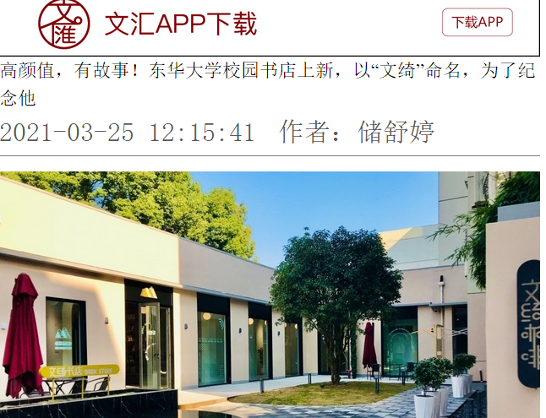

上海科技报|不仅有“颜值”，还有情怀！东华校园里新开了一家时尚的专业书店
2021年03月25日
作者：陶婷婷 王宇
临近四月天的申城，惠风和畅，一树一树的花开。3月25日，东华大学“上新”了一家有“颜值”、有情怀的专业书店——文绮书店。“前店后厂”的书店位于主办方东华大学延安路校区出版社的一楼，整体面积500余平米，经营图书、文创品种近万种。阅读、咖啡、文创、讲座、展览等多元素由读者自己排列组合，由内而外散发出一种特有的时尚气质。
书店名大有来头
“文绮书店”的字体设计与众不同，像是一针一线绣出来的刺绣纹样。“文绮”一词，本义为华丽的丝织物。书店取名“文绮”对于东华大学这所以纺织、材料、设计等优势学科为特色的高校来说，可以说是相得益彰。然而，二者的联系远非字面上这么简单，文绮书店的开业也是为了纪念一位老先生，一段鲜为人知的百年家国岁月。
70年前，新中国的第一所纺织高等学府——东华大学（时名华东纺织工学院）成立，而东华的前身之一就是1936年诞生在烽火硝烟中的私立文绮染织专科学校。这所学校的创始人则是我国的纺织实业家、教育家、近代色织工业先驱者诸文绮先生。
近代中国积贫积弱，战败、割地、赔款……一次又一次刺痛着国人脆弱的神经。以诸文绮为代表的一批有识之士为了挽救民族危亡，实现国家富强，进行了艰难的探索。从实业强国到教育兴国，诸文绮一面积极宣传抗日，一面把精力投向教育事业。他将个人财产尽数投入教育事业，筹建文绮染织专科学校。从校舍建设、设备采购，到教师聘任、学校的水电问题，大事小情先生都细心关照。在诸文绮眼里，实业人才的训练必须通过教育来完成，是国家发展的关键。
“有段时间战局动荡，上海物价飞涨，学校资金周转不灵，但祖父坚持‘再难不能难教育，老师的钱一分不能拖’，硬是让我爸爸骑着自行车，扛了一麻袋钱送到学校发工资。”谈起这些儿时的见闻，文绮先生的孙子诸茂华依旧对祖父的教育情怀深感钦佩。诸文绮为学校毕业生的题词“信、勤”也展出在书店的醒目位置，寄托了先生对于青年人的期望。“文绮书店的开业是对以诸文绮先生为代表的老一辈中国纺织人最好的纪念；是他们积极兴办纺织教育，努力振兴民族工业，实业救国精神最好的传承；也是为东华大学70周岁生日献上的最真挚祝福。”东华大学出版社社长陈珂特别提到。
一家兼具时尚设计与时尚情怀的专业校园书店
“文绮书店的开业实现了很多东华师生和校友的小心愿，就是拥有了一间属于东华人自己的，并且兼具时尚设计与情怀的校园‘会客厅’。”陈珂告诉记者。书店前的小院子闹中取静，一本书、一杯咖啡、一缕阳光，三五好友，是一处难得的书香之地。桂树、白墙、落地玻璃窗、镜面水池，简洁的设计更是让人耳目一新。
记者推开书店门，眼前是一个兼具艺术感与功能性的区域，类似阶梯的座位、满是书的通顶大书架、多组巨幅涂鸦黑板画，给读者提供了舒适“柔软”的阅读环境，也为著名学者、热门作家、设计新秀思维激烈碰撞提供一个理想的平台。文绮书店独特且带有异域风情的拱门廊道构造最为亮眼。书店的空间设计灵感，源于中国古典园林廊道的造景手法，在建筑的室内外之间穿插一个具有仪式感的门廊来达到步移景异的效果，设计师东华大学环境设计系黄更老师介绍说。书店又一“独到”之处就是门廊一侧的三间相互连通的“惊喜”小空间，在这里可以遇到学校师生最为前沿的时尚设计作品，邂逅匠心制作的东华周边文创，学校易班线下打印体验点更是贴心周到。特别的是，为了方便艺术设计专业的师生，书店还专门设置了绘图工具、服装面辅料及缝纫工具专区等，“让我们白天一起看书，晚上通宵画图！”
很难想象这样“高颜值”的书店一年前还是一个老旧的储存仓库。书店的改造遵循“因势利导”的原则，尽量不“大拆大建”。书店还保留了库房部分特质，建筑的金属结构、斑驳的红砖墙，设计与阅读元素融合后的样子恰到好处。书店所在的楼原是老校长钱宝钧辛勤工作过的老化纤楼，似乎是历史的巧合，从现代到历史，东华的变迁也许浓缩于此。
“时尚”是文绮书店的灵魂，书店不仅打造了具有独特时尚审美的建筑设计，书的选品同样独具时尚的匠心。文绮书店摒弃“大而全”的开店理念，不做“网红”做“专业”，将特色标签串联编织起来。吧台侧面是一整面墙的高大书架，摆放着满满的纺织服装、艺术创意、生活美学等相关书籍，其中有许多如《敦煌丝绸艺术全集》《中国纺织通史》《中国服饰史》《海派时尚流行趋势研究》等大部头的书，其中甚至包括难得一见的珍贵精品书籍。“专业”将很多志同道合的人们汇聚到一起，创造一个有活力、有情趣、放松和包容的文化互通角落。
深耕细作更能彰显文绮书店的专业特色。接下来书店会展开一系列独具特色的分享活动，比如论坛、讲座、展览、读书会、签名售书等，真正成为大学的“文化地标”，留住师生、校友的“文化乡愁”。
“每一间城市角落的书店, 都是一张旅行的邀请函。”据了解，著名服装、服饰美学专家包铭新被邀请作为书店“锦绣华彩”的首讲嘉宾，分享老先生多年对于“纺织文明的发展与继承”的研究成果。由东华大学出版社与上海纺织博物馆联合举办的“百年纺织 世纪回眸——上海纺织工业历史影像展”作为“首展”也同期举办。
新闻链接：
http://www.duob.cn/content.html?id=215246
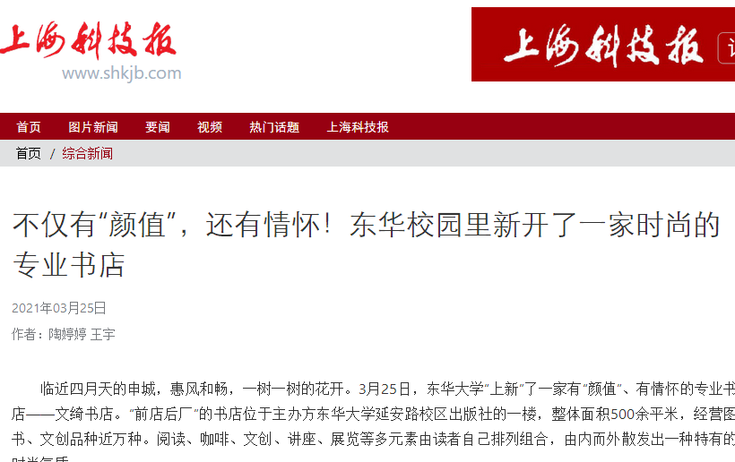

广州日报|旧仓库变身校园“会客厅” 东华大学把书店开进校园里
2021-03-25 17:17
临近四月天的上海，惠风和畅，一树一树的花开。一本书、一杯咖啡、一缕阳光，三五好友，在上海东华大学校园内，有这样一处书香之地，兼具时尚设计与情怀。
3月25日，记者从东华大学获悉，学校“上新”了一家有“颜值”、有情怀的校园“会客厅”——文绮书店。“前店后厂”的书店位于主办方东华大学延安路校区出版社的一楼，整体面积500余平米，不仅经营图书、文创品种近万种，还特别设置了阅读区、讲座区、艺术展览区、大学师生设计作品展示区、咖啡吧等多功能的学术文化交流综合体，成为大学的“文化地标”。
一家兼具时尚设计与时尚情怀的专业校园书店
记者推开书店门，眼前是一个兼具艺术感与功能性的区域，类似阶梯的座位、满是书的通顶大书架、多组巨幅涂鸦黑板画，给读者提供了舒适“柔软”的阅读环境，也为著名学者、热门作家、设计新秀思维激烈碰撞提供一个理想的平台。
文绮书店独特且带有异域风情的拱门廊道构造最为亮眼。书店的空间设计灵感，源于中国古典园林廊道的造景手法，在建筑的室内外之间穿插一个具有仪式感的门廊来达到步移景异的效果，设计师东华大学环境设计系黄更老师介绍说。
书店又一“独到”之处就是门廊一侧的三间相互连通的“惊喜”小空间，在这里可以遇到学校师生最为前沿的时尚设计作品，邂逅匠心制作的东华周边文创，学校易班线下打印体验点更是贴心周到。
特别的是，为了方便艺术设计专业的师生，书店还专门设置了绘图工具、服装面辅料及缝纫工具专区等。
同时，书架上也摆放着满满的纺织服装、艺术创意、生活美学等相关书籍，其中有许多如《敦煌丝绸艺术全集》《中国纺织通史》《中国服饰史》《海派时尚流行趋势研究》等大部头的书，其中甚至包括难得一见的珍贵精品书籍。
很难想象这样“高颜值”的书店一年前还是一个老旧的储存仓库。据介绍，书店的改造遵循“因势利导”的原则，尽量不“大拆大建”。书店还保留了库房部分特质，建筑的金属结构、斑驳的红砖墙，设计与阅读元素融合后的样子恰到好处。书店所在的楼原是老校长钱宝钧辛勤工作过的老化纤楼，似乎是历史的巧合，从现代到历史，东华的变迁也许浓缩于此。
书店名大有来头
记者看到，“文绮书店”的字体设计与众不同，像是一针一线绣出来的刺绣纹样。相关负责人介绍，“文绮”一词，本义为华丽的丝织物。书店取名“文绮”对于东华大学这所以纺织、材料、设计等优势学科为特色的高校来说，可以说是相得益彰。然而，二者的联系远非字面上这么简单，文绮书店的开业也是为了纪念一位老先生，一段鲜为人知的百年家国岁月。
70年前，新中国的第一所纺织高等学府——东华大学（时名华东纺织工学院）成立，而东华的前身之一就是1936年诞生在烽火硝烟中的私立文绮染织专科学校。这所学校的创始人则是我国的纺织实业家、教育家、近代色织工业先驱者诸文绮先生。
近代中国积贫积弱，战败、割地、赔款……一次又一次刺痛着国人脆弱的神经。以诸文绮为代表的一批有识之士为了挽救民族危亡，实现国家富强，进行了艰难的探索。从实业强国到教育兴国，诸文绮一面积极宣传抗日，一面把精力投向教育事业。他将个人财产尽数投入教育事业，筹建文绮染织专科学校。从校舍建设、设备采购，到教师聘任、学校的水电问题，大事小情先生都细心关照。在诸文绮眼里，实业人才的训练必须通过教育来完成，是国家发展的关键。
“有段时间战局动荡，上海物价飞涨，学校资金周转不灵，但祖父坚持‘再难不能难教育，老师的钱一分不能拖’，硬是让我爸爸骑着自行车，扛了一麻袋钱送到学校发工资。”谈起这些儿时的见闻，文绮先生的孙子诸茂华依旧对祖父的教育情怀深感钦佩。诸文绮为学校毕业生的题词“信、勤”也展出在书店的醒目位置，寄托了先生对于青年人的期望。
“文绮书店的开业是对以诸文绮先生为代表的老一辈中国纺织人最好的纪念；是他们积极兴办纺织教育，努力振兴民族工业，实业救国精神最好的传承；也是为东华大学70周岁生日献上的最真挚祝福。”东华大学出版社社长陈珂特别提到。
作为高校书店，文绮书店接下来将会展开一系列独具特色的分享活动，比如论坛、讲座、展览、读书会、签名售书等，真正成为大学的“文化地标”，留住师生、校友的“文化乡愁”。
著名服装、服饰美学专家包铭新就受邀作为首讲嘉宾，分享老先生多年对于“纺织文明的发展与继承”的研究成果。由东华大学出版社与上海纺织博物馆联合举办的“百年纺织 世纪回眸——上海纺织工业历史影像展”作为“首展”也同期举办。
广州日报·新花城记者 李晓璐 通讯员 王宇
图片由东华大学提供
新闻链接：
https://www.gzdaily.cn/amucsite/pad/index.html?id=1523187#/detail/1523187?site4
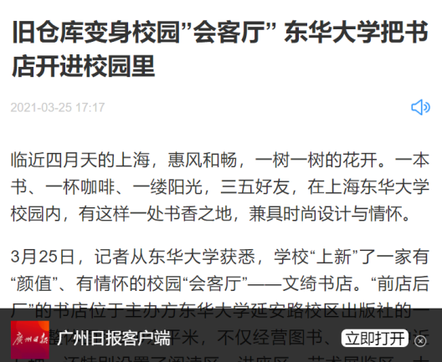

东方教育时报|有颜值有情怀！东华校园“上新”时尚专业书店，背后是一段百年家国故事
刘文婷 王宇 东方教育时报 3月25日
临近四月天的申城，惠风和畅，一树一树的花开。3月25日，东华大学“上新”了一家有“颜值”、有情怀的专业书店——文绮书店。“前店后厂”的书店位于主办方东华大学延安路校区出版社的一楼，整体面积500余平米，经营图书、文创品种近万种。阅读、咖啡、文创、讲座、展览等多元素由读者自己排列组合，由内而外散发出一种特有的时尚气质。
书店名大有来头
“文绮书店”的字体设计与众不同，像是一针一线绣出来的刺绣纹样。“文绮”一词，本义为华丽的丝织物。书店取名“文绮”对于东华大学这所以纺织、材料、设计等优势学科为特色的高校来说，可以说是相得益彰。然而，二者的联系远非字面上这么简单，文绮书店的开业也是为了纪念一位老先生，一段鲜为人知的百年家国岁月。
70年前，新中国的第一所纺织高等学府——东华大学（时名华东纺织工学院）成立，而东华的前身之一就是1936年诞生在烽火硝烟中的私立文绮染织专科学校。这所学校的创始人则是我国的纺织实业家、教育家、近代色织工业先驱者诸文绮先生。
近代中国积贫积弱，战败、割地、赔款……一次又一次刺痛着国人脆弱的神经。以诸文绮为代表的一批有识之士为了挽救民族危亡，实现国家富强，进行了艰难的探索。从实业强国到教育兴国，诸文绮一面积极宣传抗日，一面把精力投向教育事业。他将个人财产尽数投入教育事业，筹建文绮染织专科学校。从校舍建设、设备采购，到教师聘任、学校的水电问题，大事小情先生都细心关照。在诸文绮眼里，实业人才的训练必须通过教育来完成，是国家发展的关键。
“有段时间战局动荡，上海物价飞涨，学校资金周转不灵，但祖父坚持‘再难不能难教育，老师的钱一分不能拖’，硬是让我爸爸骑着自行车，扛了一麻袋钱送到学校发工资。”谈起这些儿时的见闻，文绮先生的孙子诸茂华依旧对祖父的教育情怀深感钦佩。
诸文绮为学校毕业生的题词“信、勤”也展出在书店的醒目位置，寄托了先生对于青年人的期望。“文绮书店的开业是对以诸文绮先生为代表的老一辈中国纺织人最好的纪念；是他们积极兴办纺织教育，努力振兴民族工业，实业救国精神最好的传承；也是为东华大学70周岁生日献上的最真挚祝福。”东华大学出版社社长陈珂特别提到。
一家兼具时尚设计与时尚情怀的专业校园书店
“文绮书店的开业实现了很多东华师生和校友的小心愿，就是拥有了一间属于东华人自己的，并且兼具时尚设计与情怀的校园‘会客厅’。”陈珂告诉记者。书店前的小院子闹中取静，一本书、一杯咖啡、一缕阳光，三五好友，是一处难得的书香之地。桂树、白墙、落地玻璃窗、镜面水池，简洁的设计更是让人耳目一新。
记者推开书店门，眼前是一个兼具艺术感与功能性的区域，类似阶梯的座位、满是书的通顶大书架、多组巨幅涂鸦黑板画，给读者提供了舒适“柔软”的阅读环境，也为著名学者、热门作家、设计新秀思维激烈碰撞提供一个理想的平台。文绮书店独特且带有异域风情的拱门廊道构造最为亮眼。书店的空间设计灵感，源于中国古典园林廊道的造景手法，在建筑的室内外之间穿插一个具有仪式感的门廊来达到步移景异的效果，设计师东华大学环境设计系黄更老师介绍说。书店又一“独到”之处就是门廊一侧的三间相互连通的“惊喜”小空间，在这里可以遇到学校师生最为前沿的时尚设计作品，邂逅匠心制作的东华周边文创，学校易班线下打印体验点更是贴心周到。特别的是，为了方便艺术设计专业的师生，书店还专门设置了绘图工具、服装面辅料及缝纫工具专区等，“让我们白天一起看书，晚上通宵画图！”
很难想象这样“高颜值”的书店一年前还是一个老旧的储存仓库。书店的改造遵循“因势利导”的原则，尽量不“大拆大建”。书店还保留了库房部分特质，建筑的金属结构、斑驳的红砖墙，设计与阅读元素融合后的样子恰到好处。书店所在的楼原是老校长钱宝钧辛勤工作过的老化纤楼，似乎是历史的巧合，从现代到历史，东华的变迁也许浓缩于此。
“时尚”是文绮书店的灵魂，书店不仅打造了具有独特时尚审美的建筑设计，书的选品同样独具时尚的匠心。文绮书店摒弃“大而全”的开店理念，不做“网红”做“专业”，将特色标签串联编织起来。吧台侧面是一整面墙的高大书架，摆放着满满的纺织服装、艺术创意、生活美学等相关书籍，其中有许多如《敦煌丝绸艺术全集》《中国纺织通史》《中国服饰史》《海派时尚流行趋势研究》等大部头的书，其中甚至包括难得一见的珍贵精品书籍。“专业”将很多志同道合的人们汇聚到一起，创造一个有活力、有情趣、放松和包容的文化互通角落。
深耕细作更能彰显文绮书店的专业特色。接下来书店会展开一系列独具特色的分享活动，比如论坛、讲座、展览、读书会、签名售书等，真正成为大学的“文化地标”，留住师生、校友的“文化乡愁”。
“每一间城市角落的书店, 都是一张旅行的邀请函。”据了解，著名服装、服饰美学专家包铭新被邀请作为书店“锦绣华彩”的首讲嘉宾，分享老先生多年对于“纺织文明的发展与继承”的研究成果。由东华大学出版社与上海纺织博物馆联合举办的“百年纺织世纪回眸——上海纺织工业历史影像展”作为“首展”也同期举办。
新闻链接：
https://mp.weixin.qq.com/s/XTlc3Hy0Rs7pDic_CssvKQ
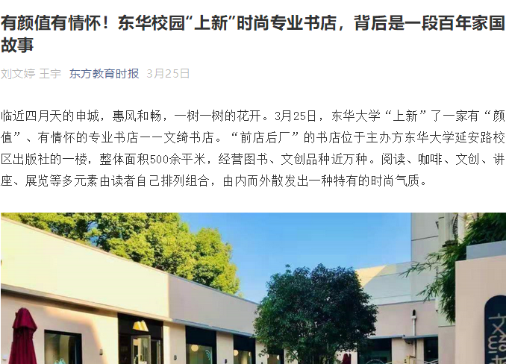

劳动报|有“颜值”，还有情怀！东华校园里新开了一家时尚的专业书店
来源：劳动观察
作者：郭娜2021-03-25 18:49
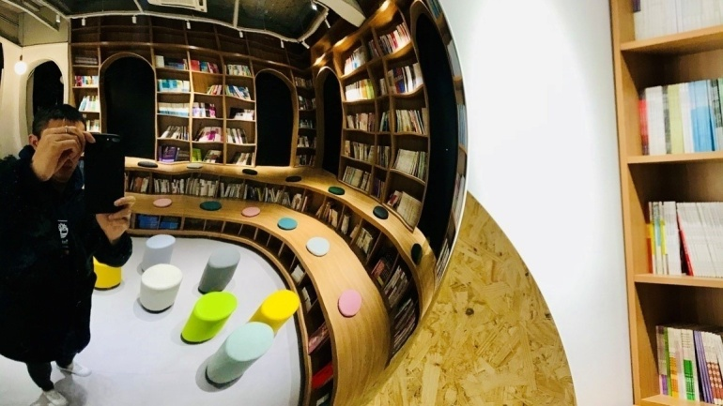
一家兼具时尚设计与时尚情怀的专业校园书店今天在东华大学开业。
3月25日，东华大学“上新”了一家有“颜值”、有情怀的专业书店——文绮书店。“前店后厂”的书店位于主办方东华大学延安路校区出版社的一楼，整体面积500余平米，经营图书、文创品种近万种。阅读、咖啡、文创、讲座、展览等多元素由读者自己排列组合，由内而外散发出一种特有的时尚气质。
“文绮书店”的字体设计与众不同，像是一针一线绣出来的刺绣纹样。“文绮”一词，本义为华丽的丝织物。书店取名“文绮”对于东华大学这所以纺织、材料、设计等优势学科为特色的高校来说，可以说是相得益彰。然而，二者的联系远非字面上这么简单，文绮书店的开业也是为了纪念一位老先生，一段鲜为人知的百年家国岁月。
70年前，新中国的第一所纺织高等学府——东华大学（时名华东纺织工学院）成立，而东华的前身之一就是1936年诞生在烽火硝烟中的私立文绮染织专科学校。这所学校的创始人则是我国的纺织实业家、教育家、近代色织工业先驱者诸文绮先生。
“有段时间战局动荡，上海物价飞涨，学校资金周转不灵，但祖父坚持‘再难不能难教育，老师的钱一分不能拖’，硬是让我爸爸骑着自行车，扛了一麻袋钱送到学校发工资。”谈起这些儿时的见闻，文绮先生的孙子诸茂华依旧对祖父的教育情怀深感钦佩。诸文绮为学校毕业生的题词“信、勤”也展出在书店的醒目位置，寄托了先生对于青年人的期望。“文绮书店的开业是对以诸文绮先生为代表的老一辈中国纺织人最好的纪念；是他们积极兴办纺织教育，努力振兴民族工业，实业救国精神最好的传承；也是为东华大学70周岁生日献上的最真挚祝福。”东华大学出版社社长陈珂特别提到。
“文绮书店的开业实现了很多东华师生和校友的小心愿，就是拥有了一间属于东华人自己的，并且兼具时尚设计与情怀的校园‘会客厅’。”陈珂告诉记者。推开书店门，眼前是一个兼具艺术感与功能性的区域，类似阶梯的座位、满是书的通顶大书架、多组巨幅涂鸦黑板画，给读者提供了舒适“柔软”的阅读环境，也为著名学者、热门作家、设计新秀思维激烈碰撞提供一个理想的平台。特别的是，为了方便艺术设计专业的师生，书店还专门设置了绘图工具、服装面辅料及缝纫工具专区等，“让我们白天一起看书，晚上通宵画图！”
深耕细作更能彰显文绮书店的专业特色。据了解，接下来书店会展开一系列独具特色的分享活动，比如论坛、讲座、展览、读书会、签名售书等。
新闻链接：
https://www.51ldb.com/shsldb/wt/content/017868cd7eccc00100005499e74cbcbc.htm
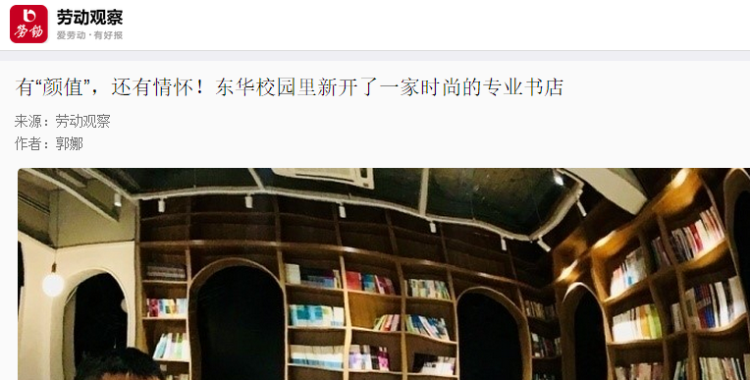

学习强国|【城市眼】不做“网红”做“专业”！

东华校园这家新开书店有“颜值”，更有情怀
上海学习平台
2021-03-25
作者：王宇
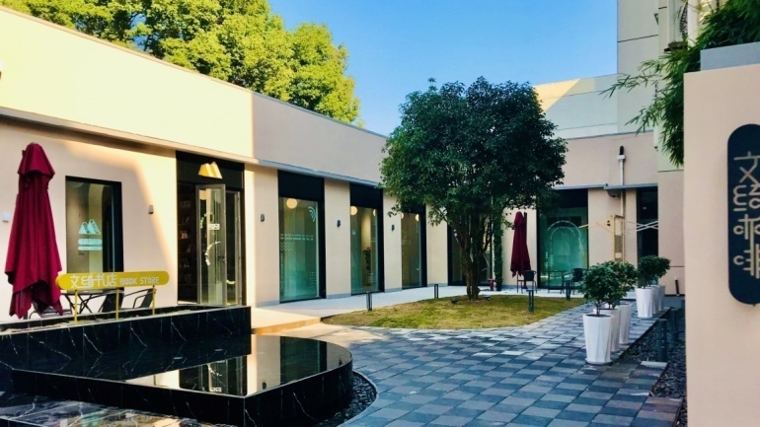
文绮书店
临近四月天的申城，惠风和畅，一树一树的花开。3月25日，东华大学“上新”了一家有“颜值”、有情怀的专业书店——文绮书店。“前店后厂”的书店位于主办方东华大学延安路校区出版社的一楼，整体面积500余平方米，经营图书、文创品种近万种。阅读、咖啡、文创、讲座、展览等多元素由读者自己排列组合，由内而外散发出一种特有的时尚气质。
书店名大有来头
“文绮书店”的字体设计与众不同，像是一针一线绣出来的刺绣纹样。“文绮”一词，本义为华丽的丝织物。书店取名“文绮”对于东华大学这所以纺织、材料、设计等优势学科为特色的高校来说，可以说是相得益彰。然而，二者的联系远非字面上这么简单，文绮书店的开业也是为了纪念一位老先生，一段鲜为人知的百年家国岁月。
70年前，新中国的第一所纺织高等学府——东华大学（时名华东纺织工学院）成立，而东华的前身之一就是1936年诞生在烽火硝烟中的私立文绮染织专科学校。这所学校的创始人则是我国的纺织实业家、教育家、近代色织工业先驱者诸文绮先生。
近代中国积贫积弱，战败、割地、赔款……一次又一次刺痛着国人脆弱的神经。以诸文绮为代表的一批有识之士为了挽救民族危亡，实现国家富强，进行了艰难的探索。从实业强国到教育兴国，诸文绮一面积极宣传抗日，一面把精力投向教育事业。他将个人财产尽数投入教育事业，筹建文绮染织专科学校。从校舍建设、设备采购，到教师聘任、学校的水电问题，大事小情先生都细心关照。在诸文绮眼里，实业人才的训练必须通过教育来完成，是国家发展的关键。
“有段时间战局动荡，上海物价飞涨，学校资金周转不灵，但祖父坚持‘再难不能难教育，老师的钱一分不能拖’，硬是让我爸爸骑着自行车，扛了一麻袋钱送到学校发工资。”谈起这些儿时的见闻，文绮先生的孙子诸茂华依旧对祖父的教育情怀深感钦佩。诸文绮为学校毕业生的题词“信、勤”也展出在书店的醒目位置，寄托了先生对于青年人的期望。
“文绮书店的开业是对以诸文绮先生为代表的老一辈中国纺织人最好的纪念；是他们积极兴办纺织教育，努力振兴民族工业，实业救国精神最好的传承；也是为东华大学70周岁生日献上的最真挚祝福。”东华大学出版社社长陈珂特别提到。
一家兼具时尚设计与时尚情怀的专业校园书店
“文绮书店的开业实现了很多东华师生和校友的小心愿，就是拥有了一间属于东华人自己的，并且兼具时尚设计与情怀的校园‘会客厅’。”陈珂告诉记者。书店前的小院子闹中取静，一本书、一杯咖啡、一缕阳光，三五好友，是一处难得的书香之地。桂树、白墙、落地玻璃窗、镜面水池，简洁的设计更是让人耳目一新。
记者推开书店门，眼前是一个兼具艺术感与功能性的区域，类似阶梯的座位、满是书的通顶大书架、多组巨幅涂鸦黑板画，给读者提供了舒适“柔软”的阅读环境，也为著名学者、热门作家、设计新秀思维激烈碰撞提供一个理想的平台。
文绮书店独特且带有异域风情的拱门廊道构造最为亮眼。书店的空间设计灵感，源于中国古典园林廊道的造景手法，在建筑的室内外之间穿插一个具有仪式感的门廊来达到步移景异的效果，设计师东华大学环境设计系黄更老师介绍说。
书店又一“独到”之处就是门廊一侧的三间相互连通的“惊喜”小空间，在这里可以遇到学校师生最为前沿的时尚设计作品，邂逅匠心制作的东华周边文创，学校易班线下打印体验点更是贴心周到。为了方便艺术设计专业的师生，书店还专门设置了绘图工具、服装面辅料及缝纫工具专区等，“让我们白天一起看书，晚上通宵画图！”
很难想象这样“高颜值”的书店一年前还是一个老旧的储存仓库。书店的改造遵循“因势利导”的原则，尽量不“大拆大建”。书店还保留了库房部分特质，建筑的金属结构、斑驳的红砖墙，设计与阅读元素融合后的样子恰到好处。书店所在的楼原是老校长钱宝钧辛勤工作过的老化纤楼，似乎是历史的巧合，从现代到历史，东华的变迁也许浓缩于此。
“时尚”是文绮书店的灵魂，书店不仅打造了具有独特时尚审美的建筑设计，书的选品同样独具时尚的匠心。文绮书店摒弃“大而全”的开店理念，不做“网红”做“专业”，将特色标签串联编织起来。吧台侧面是一整面墙的高大书架，摆放着满满的纺织服装、艺术创意、生活美学等相关书籍，其中有许多如《敦煌丝绸艺术全集》《中国纺织通史》《中国服饰史》《海派时尚流行趋势研究》等大部头的书，有一些甚至还是珍贵精品书籍。
深耕细作更能彰显文绮书店的专业特色。接下来书店会展开一系列独具特色的分享活动，比如论坛、讲座、展览、读书会、签名售书等，真正成为大学的“文化地标”，留住师生、校友的“文化乡愁”。
“每一间城市角落的书店，都是一张旅行的邀请函。”据了解，著名服装、服饰美学专家包铭新被邀请作为书店“锦绣华彩”的首讲嘉宾，分享老先生多年对于“纺织文明的发展与继承”的研究成果。由东华大学出版社与上海纺织博物馆联合举办的“百年纺织 世纪回眸——上海纺织工业历史影像展”作为“首展”也同期举办。
新闻链接：
https://article.xuexi.cn/articles/index.html?art_id=7518130909080073951&item_id=7518130909080073951&study_style_id=feeds_default&pid=&ptype=-1&source=share&share_to=wx_single
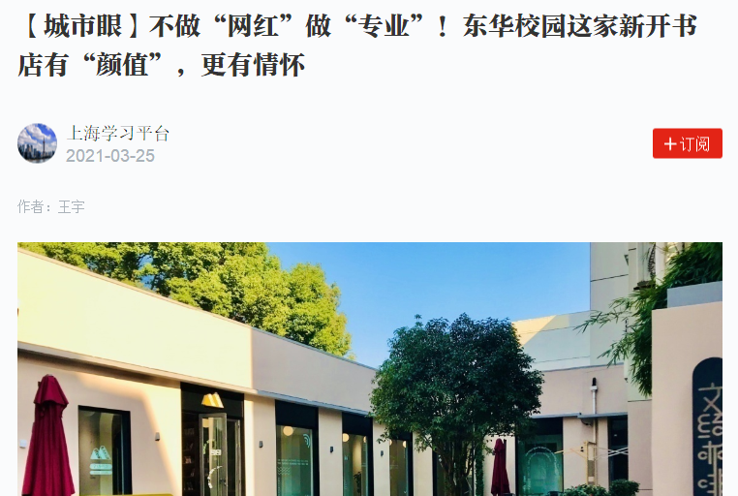

东方网|东华大学开了一家高颜值的新书店，里面藏着一段鲜为人知的老故事
2021-03-25 20:31:59 作者：傅文婧 来源:东方网 选稿：杨宜修
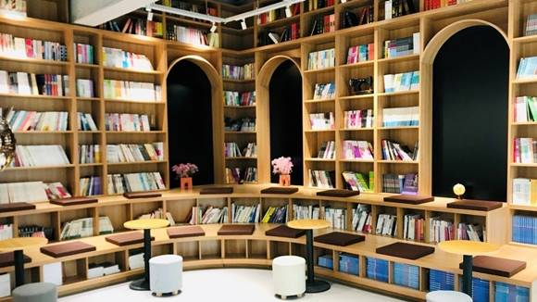
位于东华大学的文绮书店
东方网记者傅文婧3月25日报道：时尚又充满人文气息的高校书店一直都是书迷热门的“打卡地”。3月25日，东华大学文绮书店在东华大学出版社一楼开业。这间“前店后厂”的专业书店主打东华大学在纺织设计等领域的“时尚”特色，集阅读、咖啡、文创、讲座、展览等多元素于一身，店名“文绮”更表达了对学校前身“私立文绮染织专科学校”创始人、爱国实业家诸文绮先生的纪念，为这所时尚书店增添厚重的历史情怀。
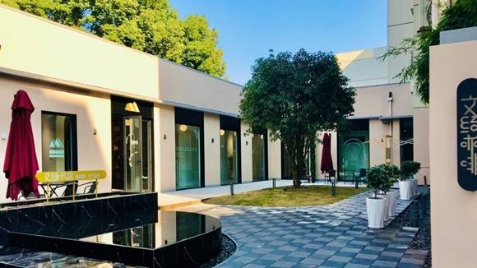
文绮书店位于东华大学延安路校区，整体面积500余平米，经营图书、文创品种近万种。店名“文绮书店”四字的字体设计酷似一针一线绣出来的刺绣纹样，对应“文绮”一词的本义——华丽的丝织物。而诸文绮先生积极抗日、实业救国、兴办教育的历史功绩，也从尘封的历史长卷中再度鲜活，将在东华大学赓续传承。
70年前，新中国的第一所纺织高等学府——东华大学（时名华东纺织工学院）成立，而东华的前身之一就是1936年诞生在烽火硝烟中的私立文绮染织专科学校。这所学校的创始人诸文绮先生是我国著名的纺织实业家、教育家和近代色织工业先驱。
近代中国积贫积弱，战败、割地、赔款……一次又一次刺痛着国人脆弱的神经。以诸文绮为代表的一批有识之士为了挽救民族危亡，实现国家富强，进行了艰难的探索。从实业强国到教育兴国，诸文绮一面积极宣传抗日，一面把精力投向教育事业。他将个人财产尽数投入教育事业，筹建文绮染织专科学校。从校舍建设、设备采购，到教师聘任、学校的水电问题，大事小情先生都细心关照。在诸文绮眼里，实业人才的训练必须通过教育来完成，是国家发展的关键。
“有段时间战局动荡，上海物价飞涨，学校资金周转不灵，但祖父坚持‘再难不能难教育，老师的钱一分不能拖’，硬是让我爸爸骑着自行车，扛了一麻袋钱送到学校发工资。”谈起这些儿时的见闻，文绮先生的孙子诸茂华依旧对祖父的教育情怀深感钦佩。
诸文绮为学校毕业生的题词“信、勤”也展出在书店的醒目位置，寄托了先生对于青年人的期望。“文绮书店的开业是对以诸文绮先生为代表的老一辈中国纺织人最好的纪念；是他们积极兴办纺织教育，努力振兴民族工业，实业救国精神最好的传承；也是为东华大学70周岁生日献上的最真挚祝福。”东华大学出版社社长陈珂特别提到。
“文绮书店的开业实现了很多东华师生和校友的小心愿，就是拥有了一间属于东华人自己的，并且兼具时尚设计与情怀的校园‘会客厅’。”陈珂告诉记者。书店前的小院子闹中取静，一本书、一杯咖啡、一缕阳光，三五好友，是一处难得的书香之地。桂树、白墙、落地玻璃窗、镜面水池，简洁的设计更是让人耳目一新。
走进书店，阶梯式座位、通顶大书架和多组巨幅涂鸦黑板画将艺术感与功能性有机融合成整片舒适的阅读环境，异域风情的拱门廊道构造更是亮眼。据书店设计师、东华大学环境设计系黄更老师介绍，书店的空间设计灵感源于中国古典园林廊道的造景手法，在建筑的室内外之间穿插一个具有仪式感的门廊来达到步移景异的效果。而为了方便艺术设计专业的师生，书店还专门设置了绘图工具、服装面辅料及缝纫工具专区等，“让我们白天一起看书，晚上通宵画图！”
实际上在一年前，这间书店还只是一座老旧的储存仓库。遵循“因势利导”的改造原则，原建筑并没有“大拆大建”，还保留了库房的部分特质。除了打造了具有独特时尚审美的店堂，书店在选品上同样独具匠心。文绮书店摒弃“大而全”的开店理念，不做“网红”做“专业”，将特色标签串联编织起来。吧台侧面有一整面墙的高大书架，摆放着满满的纺织服装、艺术创意、生活美学等相关书籍，其中有许多如《敦煌丝绸艺术全集》《中国纺织通史》《中国服饰史》《海派时尚流行趋势研究》等大部头的书，其中甚至包括难得一见的珍贵精品书籍。接下来书店会还展开一系列特色分享活动，如论坛、讲座、展览、读书会、签名售书等，真正成为大学的“文化地标”，留住师生、校友的“文化乡愁”。
“每一间城市角落的书店, 都是一张旅行的邀请函。”在开业当天，著名服装、服饰美学专家包铭新受邀作为书店“锦绣华彩”的首讲嘉宾，分享多年对于“纺织文明的发展与继承”的研究成果。此外，由东华大学出版社与上海纺织博物馆联合举办的“百年纺织 世纪回眸——上海纺织工业历史影像展”作为“首展”也同期举办。
新闻链接：
https://n.021east.com/pnews/161667532077011509
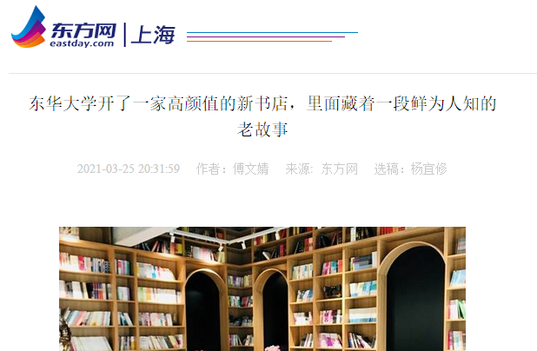

中国日报网|不仅有“颜值”，还有情怀！

刚刚东华校园里新开了一家时尚的专业书店
来源：中国日报网
2021-03-25 20:33
临近四月天的申城，惠风和畅，一树一树的花开。3月25日，东华大学“上新”了一家有“颜值”、有情怀的专业书店——文绮书店。“前店后厂”的书店位于主办方东华大学延安路校区出版社的一楼，整体面积500余平米，经营图书、文创品种近万种。阅读、咖啡、文创、讲座、展览等多元素由读者自己排列组合，由内而外散发出一种特有的时尚气质。
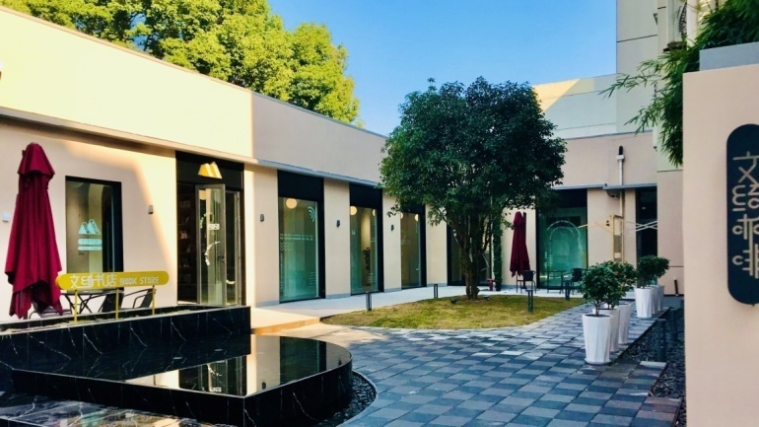
（文绮书店）
书店名大有来头
“文绮书店”的字体设计与众不同，像是一针一线绣出来的刺绣纹样。“文绮”一词，本义为华丽的丝织物。书店取名“文绮”对于东华大学这所以纺织、材料、设计等优势学科为特色的高校来说，可以说是相得益彰。然而，二者的联系远非字面上这么简单，文绮书店的开业也是为了纪念一位老先生，一段鲜为人知的百年家国岁月。
70年前，新中国的第一所纺织高等学府——东华大学（时名华东纺织工学院）成立，而东华的前身之一就是1936年诞生在烽火硝烟中的私立文绮染织专科学校。这所学校的创始人则是我国的纺织实业家、教育家、近代色织工业先驱者诸文绮先生。
近代中国积贫积弱，战败、割地、赔款……一次又一次刺痛着国人脆弱的神经。以诸文绮为代表的一批有识之士为了挽救民族危亡，实现国家富强，进行了艰难的探索。从实业强国到教育兴国，诸文绮一面积极宣传抗日，一面把精力投向教育事业。他将个人财产尽数投入教育事业，筹建文绮染织专科学校。从校舍建设、设备采购，到教师聘任、学校的水电问题，大事小情先生都细心关照。在诸文绮眼里，实业人才的训练必须通过教育来完成，是国家发展的关键。
“有段时间战局动荡，上海物价飞涨，学校资金周转不灵，但祖父坚持‘再难不能难教育，老师的钱一分不能拖’，硬是让我爸爸骑着自行车，扛了一麻袋钱送到学校发工资。”谈起这些儿时的见闻，文绮先生的孙子诸茂华依旧对祖父的教育情怀深感钦佩。诸文绮为学校毕业生的题词“信、勤”也展出在书店的醒目位置，寄托了先生对于青年人的期望。“文绮书店的开业是对以诸文绮先生为代表的老一辈中国纺织人最好的纪念；是他们积极兴办纺织教育，努力振兴民族工业，实业救国精神最好的传承；也是为东华大学70周岁生日献上的最真挚祝福。”东华大学出版社社长陈珂特别提到。
一家兼具时尚设计与时尚情怀的专业校园书店
“文绮书店的开业实现了很多东华师生和校友的小心愿，就是拥有了一间属于东华人自己的，并且兼具时尚设计与情怀的校园‘会客厅’。”陈珂告诉记者。书店前的小院子闹中取静，一本书、一杯咖啡、一缕阳光，三五好友，是一处难得的书香之地。桂树、白墙、落地玻璃窗、镜面水池，简洁的设计更是让人耳目一新。
记者推开书店门，眼前是一个兼具艺术感与功能性的区域，类似阶梯的座位、满是书的通顶大书架、多组巨幅涂鸦黑板画，给读者提供了舒适“柔软”的阅读环境，也为著名学者、热门作家、设计新秀思维激烈碰撞提供一个理想的平台。文绮书店独特且带有异域风情的拱门廊道构造最为亮眼。书店的空间设计灵感，源于中国古典园林廊道的造景手法，在建筑的室内外之间穿插一个具有仪式感的门廊来达到步移景异的效果，设计师东华大学环境设计系黄更老师介绍说。书店又一“独到”之处就是门廊一侧的三间相互连通的“惊喜”小空间，在这里可以遇到学校师生最为前沿的时尚设计作品，邂逅匠心制作的东华周边文创，学校易班线下打印体验点更是贴心周到。特别的是，为了方便艺术设计专业的师生，书店还专门设置了绘图工具、服装面辅料及缝纫工具专区等，“让我们白天一起看书，晚上通宵画图！”
很难想象这样“高颜值”的书店一年前还是一个老旧的储存仓库。书店的改造遵循“因势利导”的原则，尽量不“大拆大建”。书店还保留了库房部分特质，建筑的金属结构、斑驳的红砖墙，设计与阅读元素融合后的样子恰到好处。书店所在的楼原是老校长钱宝钧辛勤工作过的老化纤楼，似乎是历史的巧合，从现代到历史，东华的变迁也许浓缩于此。
“时尚”是文绮书店的灵魂，书店不仅打造了具有独特时尚审美的建筑设计，书的选品同样独具时尚的匠心。文绮书店摒弃“大而全”的开店理念，不做“网红”做“专业”，将特色标签串联编织起来。吧台侧面是一整面墙的高大书架，摆放着满满的纺织服装、艺术创意、生活美学等相关书籍，其中有许多如《敦煌丝绸艺术全集》《中国纺织通史》《中国服饰史》《海派时尚流行趋势研究》等大部头的书，其中甚至包括难得一见的珍贵精品书籍。“专业”将很多志同道合的人们汇聚到一起，创造一个有活力、有情趣、放松和包容的文化互通角落。
深耕细作更能彰显文绮书店的专业特色。接下来书店会展开一系列独具特色的分享活动，比如论坛、讲座、展览、读书会、签名售书等，真正成为大学的“文化地标”，留住师生、校友的“文化乡愁”。
“每一间城市角落的书店, 都是一张旅行的邀请函。”据了解，著名服装、服饰美学专家包铭新被邀请作为书店“锦绣华彩”的首讲嘉宾，分享老先生多年对于“纺织文明的发展与继承”的研究成果。由东华大学出版社与上海纺织博物馆联合举办的“百年纺织 世纪回眸——上海纺织工业历史影像展”作为“首展”也同期举办。（中国日报上海分社）
新闻链接：
http://sx.chinadaily.com.cn/a/202103/25/WS605c833ba3101e7ce9745e3d.html
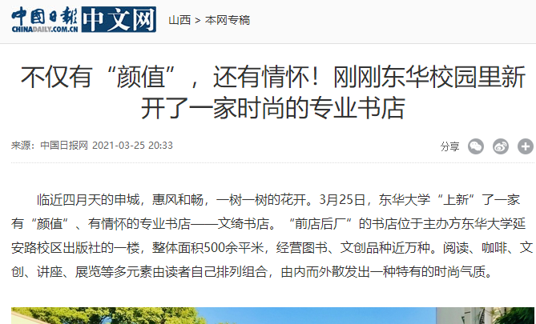

青年报|颜值与内涵并存，东华大学校园书店上新啦！
2021-03-25上海
青年报·青春上海记者 杨力佳/文、图
3月25日，东华大学上新了一家有故事，有情怀，有颜值的校园实体书店：文绮书店。据悉，它是目前国内种类最齐全的纺织类专业书店。
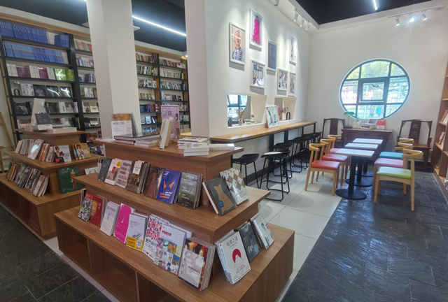
书店的名字带出一段峥嵘岁月
“文绮”一词，本义为华丽的丝织物，书店取名“文绮”对于东华大学这所以纺织、材料、设计等优势学科为特色的高校来说，可以说是相得益彰。然而，二者的联系远非字面上这么简单，文绮书店的开业也是为了纪念一位老先生，一段鲜为人知的百年家国岁月。
70年前，新中国的第一所纺织高等学府——东华大学（时名华东纺织工学院）成立，而东华的前身之一就是1936年诞生在烽火硝烟中的私立文绮染织专科学校。这所学校的创始人则是我国的纺织实业家、教育家、近代色织工业先驱者诸文绮先生。
以诸文绮为代表的一批有识之士为了挽救民族危亡，实现国家富强，进行了艰难的探索。从实业强国到教育兴国，诸文绮一面积极宣传抗日，一面把精力投向教育事业。他将个人财产尽数投入教育事业，筹建文绮染织专科学校。从校舍建设、设备采购，到教师聘任、学校的水电问题，大事小情先生都细心关照。在诸文绮眼里，实业人才的训练必须通过教育来完成，是国家发展的关键。
“有段时间战局动荡，上海物价飞涨，学校资金周转不灵，但祖父坚持‘再难不能难教育，老师的钱一分不能拖’，硬是让我爸爸骑着自行车，扛了一麻袋钱送到学校发工资。”谈起这些儿时的见闻，文绮先生的孙子诸茂华依旧对祖父的教育情怀深感钦佩。诸文绮为学校毕业生的题词“信、勤”也展出在书店的醒目位置，寄托了先生对于青年人的期望。
“文绮书店的开业是对以诸文绮先生为代表的老一辈中国纺织人最好的纪念；是他们积极兴办纺织教育，努力振兴民族工业，实业救国精神最好的传承，也是为东华大学70周岁生日献上的最真挚祝福。”东华大学出版社社长陈珂说道。
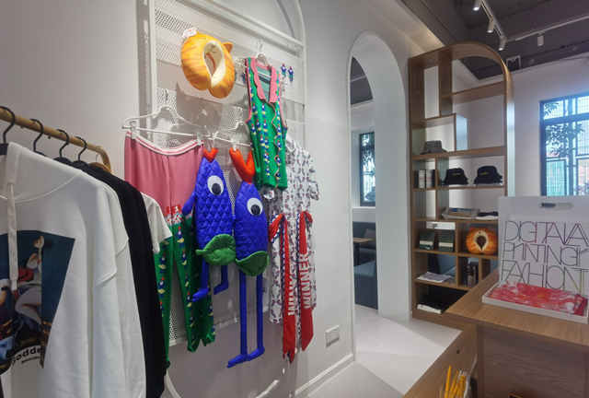
时尚设计赋予老楼新生
书店坐落在东华大学延安路校区出版社的一楼，整体面积500余平米，书店前的小院子闹中取静，一本书、一杯咖啡、一缕阳光，三五好友，是一处难得的书香之地。桂树、白墙、落地玻璃窗、镜面水池，简洁的设计更是让人耳目一新。它的设计者，是东华大学服装与艺术设计学院环境设计系副系主任黄更，一位80后副教授。
“书店所在的楼原是老校长钱宝钧辛勤工作过的老化纤楼，似乎是历史的巧合，从现代到历史，东华的变迁也许浓缩于此。书店的改造遵循因势利导的原则，尽量不大拆大建。书店还保留了库房部分特质，建筑的金属结构、斑驳的红砖墙，将设计与阅读元素相互融合。”据介绍，书店的空间设计灵感源于中国古典园林廊道的造景手法，在建筑的室内外之间穿插一个具有仪式感的门廊来达到步移景异的效果。
书店又一亮眼之处是门廊一侧的三间相互连通的小空间，在这里可以遇到学校师生最为前沿的时尚设计作品，邂逅匠心制作的东华周边文创，学校易班线下打印体验点更是贴心周到。特别的是，为了方便艺术设计专业的师生，书店还专门设置了绘图工具、服装面辅料及缝纫工具专区等。
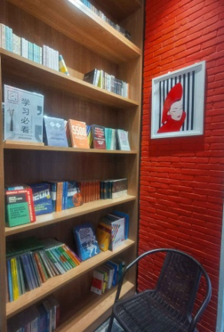
不做网红，唯耕精深
时尚是文绮书店的灵魂，书店不仅打造了具有独特时尚审美的建筑设计，书的选品同样独具时尚的匠心。书店摒弃了大而全的开店理念，不做网红做专业，将特色标签串联编织起来。
吧台侧面是一整面墙的高大书架，摆放着满满的纺织服装、艺术创意、生活美学等相关书籍，如《敦煌丝绸艺术全集》《中国纺织通史》《中国服饰史》《海派时尚流行趋势研究》等大部头的书，其中甚至包括难得一见的珍贵精品书籍。专业将很多志同道合的人们汇聚到一起，创造一个有活力、有情趣、放松和包容的文化互通角落。
“每一间城市角落的书店, 都是一张旅行的邀请函。”开幕当日，著名服装、服饰美学专家包铭新被邀请作为书店“锦绣华彩”的首讲嘉宾，分享老先生多年对于“纺织文明的发展与继承”的研究成果。由东华大学出版社与上海纺织博物馆联合举办的“百年纺织 世纪回眸——上海纺织工业历史影像展”作为“首展”也同期举办。
接下来书店会展开一系列独具特色的分享活动，比如论坛、讲座、展览、读书会、签名售书等，真正成为大学的“文化地标”，留住师生、校友的“文化乡愁”。
青年报·青春上海记者 杨力佳/文、图
编辑:陆天逸
来源:青春上海News—24小时青年报
新闻链接：
http://www.why.com.cn/wx/article/2021/03/25/16166635521381332797.html
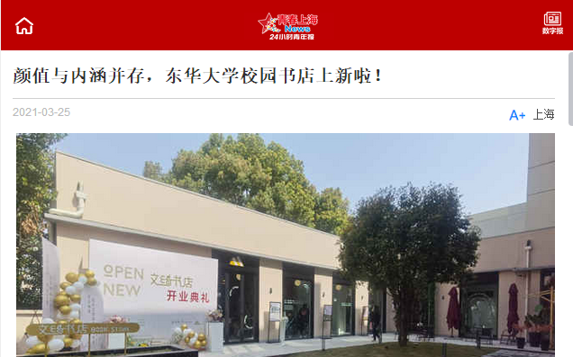

学校共青团|这所大学新开时尚书店，可白天看书、晚上通宵画图
学校共青团 3月27日
3月25日，东华大学“上新”了一家有“颜值”、有情怀的文绮书店，这家“前店后厂”的书店位于东华大学延安路校区出版社的一楼，整体面积500余平米，经营图书、文创品种近万种。阅读、咖啡、文创、讲座、展览等多元素由读者自己排列组合，由内而外散发出一种特有的时尚气质。
70年前，新中国的第一所纺织高等学府——东华大学（时名华东纺织工学院）成立，而东华的前身之一就是1936年诞生在烽火硝烟中的私立文绮染织专科学校。这所学校的创始人则是我国的纺织实业家、教育家、近代色织工业先驱者诸文绮先生。
近代中国积贫积弱，战败、割地、赔款……一次又一次刺痛着国人脆弱的神经。以诸文绮为代表的一批有识之士为了挽救民族危亡，实现国家富强，进行了艰难的探索。从实业强国到教育兴国，诸文绮一面积极宣传抗日，一面把精力投向教育事业。他将个人财产尽数投入教育事业，筹建文绮染织专科学校。从校舍建设、设备采购，到教师聘任、学校的水电问题，大事小情先生都细心关照。在诸文绮眼里，实业人才的训练必须通过教育来完成，是国家发展的关键。
诸文绮为学校毕业生的题词“信、勤”也展出在书店的醒目位置，寄托了其对于青年人的期望。而如今，文绮书店的开办，也实现了当代众多东华学子的“小心愿”——拥有一间属于东华人自己的，并且兼具时尚设计与情怀的校园“会客厅”。
东华大学出版社社长陈珂介绍，书店前的小院子闹中取静，一本书、一杯咖啡、一缕阳光，三五好友，是一处难得的书香之地；桂树、白墙、落地玻璃窗、镜面水池，简洁的设计更是让人耳目一新。
推开书店大门，眼前是一个兼具艺术感与功能性的区域，类似阶梯的座位、满是书的通顶大书架、多组巨幅涂鸦黑板画，给读者提供了舒适“柔软”的阅读环境。据悉，书店的空间设计灵感，源于中国古典园林廊道的造景手法，在建筑的室内外之间穿插一个具有仪式感的门廊来达到步移景异的效果。而书店的设计师，就是东华大学环境设计系教师黄更。
为了方便艺术设计专业的师生，书店还专门设置了绘图工具、服装面辅料及缝纫工具专区等。“让学生可以白天一起看书，晚上通宵画图！” 黄更说。
据悉，文绮书店所在的位置原本是老旧的储存仓库。书店的改造遵循“因势利导”的原则，尽量不“大拆大建”。书店还保留了库房部分特质，建筑的金属结构、斑驳的红砖墙，设计与阅读元素融合后的样子恰到好处。书店所在的楼，原本是东华老校长钱宝钧辛勤工作过的老化纤楼。
你想不想在这样的书店、图书馆里看书啊？
新闻链接：
https://mp.weixin.qq.com/s/8v6hX9BKUmgol0QKWC8l7g
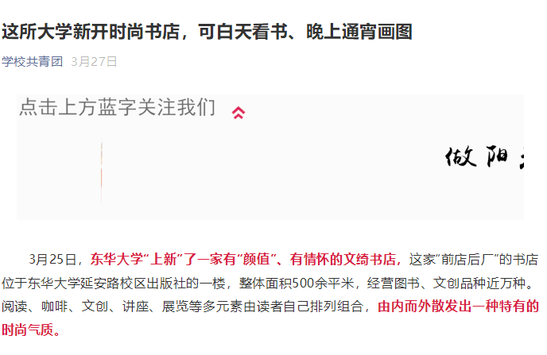

东华大学里的这家书店，“专卖”时尚！
上海长宁 3月28日
深藏于东华大学校园里的“文绮书店”近日揭开神秘面纱，向读者正式敞开。在这家时尚又充满人文气息的高校书店里，除了购买书籍和有趣又好玩的文创产品，还能采集新知和灵感。
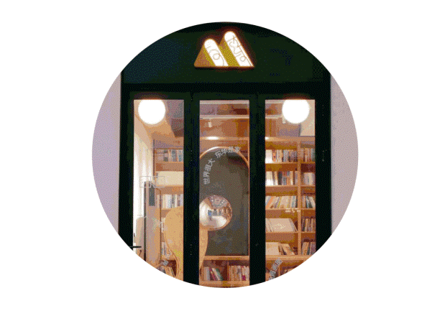
文绮书店位于东华大学延安路校区，
经营图书、文创品种近万种。
其创立的初衷旨在让东华人
拥有一间
兼具时尚设计与情怀的校园会客厅。
很显然，设计师从空间设计上完美地传达了这一属性。在占地超过500平方米的复合空间内，书店以东华大学在纺织设计等领域的“时尚”特色为主打，并将阅读、文创集市、沙龙讲座、艺术展览、咖啡美食等完美地结合在一起，由内而外散发出一种特有的时尚气质。
书店前的小院子闹中取静
一本书、一杯咖啡、一缕阳光，
三五好友，是一处难得的书香之地。
桂树、白墙、落地玻璃窗、镜面水池，
简洁的设计更是让人耳目一新。
走进书店，这里的一切元素、所有陈设都与时尚息息相关。眼前这个兼具艺术感与功能性的区域，类似阶梯的座位、满是书的通顶大书架、多组巨幅涂鸦黑板画，给读者提供了舒适“柔软”的阅读环境，也为著名学者、热门作家、设计新秀思维激烈碰撞提供了一个理想的平台。
书店里独特且带有异域风情的拱门廊道构造最为亮眼。东华大学环境设计系黄更老师介绍说，书店的空间设计灵感，源于中国古典园林廊道的造景手法，在建筑的室内外之间穿插一个具有仪式感的门廊来达到步移景异的效果。
书店又一“独到”之处就是门廊一侧的三间相互连通的“惊喜”小空间，在这里可以遇到学校师生最为前沿的时尚设计作品，邂逅匠心制作的东华周边文创，学校线下打印体验点更是贴心周到。
更为特别的是，
为了方便艺术设计专业的师生，
书店还专门设置了绘图工具、
服装面辅料及缝纫工具专区等，
“让我们白天一起看书，晚上通宵画图！”
显然，
一间书店光有看上去
就好看的空间设计是不够的，
文琦书店在选书和选品同样独具时尚的匠心。
在这里，艺术、时尚、纺织、服装类图书是文绮书店的主打特色，当然也有很多人文社科、心理励志等其他类的好书。文绮书店摒弃“大而全”的开店理念，不做“网红”做“专业”，将特色标签串联编织起来。
吧台侧面是一整面墙的高大书架，摆放着满满的纺织服装、艺术创意、生活美学等相关书籍，其中有许多如《敦煌丝绸艺术全集》《中国纺织通史》《中国服饰史》《海派时尚流行趋势研究》等大部头的书，其中甚至包括难得一见的珍贵精品书籍，让时装爱好者直呼解馋。
“专业”将很多志同道合的人们汇聚到一起，创造一个有活力、有情趣、放松和包容的文化互通角落。
当然，在文绮书店的每一个空间你都可以自由携带喜爱的书籍到喜欢的位置阅读。在这里，有书香气有时尚味，还有美味的咖啡与酥软的面包在下午茶时间满足味蕾，成为时尚爱好者灵感碰撞的聚会所。
接下来书店会展开一系列独具特色的分享活动，比如论坛、讲座、展览、读书会、签名售书等，真正成为大学的“文化地标”，留住师生、校友的“文化乡愁”。
部分资料来源于东华大学微信公众号
记者、摄影：程清慧
编辑：李博
新闻链接：
https://mp.weixin.qq.com/s/kqiFHe15cI00Be38IRrScg
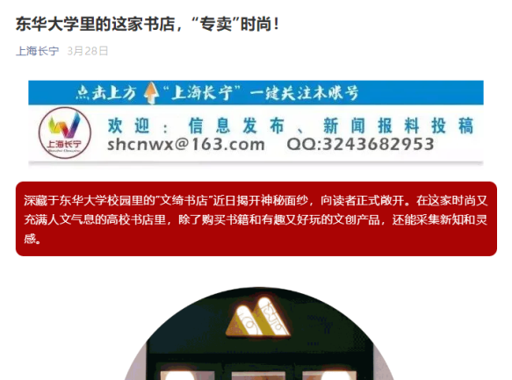

上海教育新闻网|有“颜值”、有情怀！东华校园里“诞生”一家时尚的专业书店
上海教育新闻网 王宇 刘时玉 2021-03-26 16:48:52
临近四月天的申城，惠风和畅，一树一树的花开。３月２５日，东华大学“上新”了一家有“颜值”、有情怀的专业书店——文绮书店。“前店后厂”的书店位于主办方东华大学延安路校区出版社的一楼，整体面积５００余平米，经营图书、文创品种近万种。阅读、咖啡、文创、讲座、展览等多元素由读者自己排列组合，由内而外散发出一种特有的时尚气质。
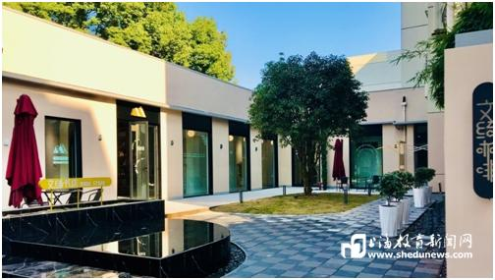
文绮书店
“文绮书店”名称“大有来头”
“文绮书店”的字体设计与众不同，像是一针一线绣出来的刺绣纹样。“文绮”一词，本义为华丽的丝织物。书店取名“文绮”对于东华大学这所以纺织、材料、设计等优势学科为特色的高校来说，可以说是相得益彰。然而，二者的联系远非字面上这么简单，文绮书店的开业也是为了纪念一位老先生，一段鲜为人知的百年家国岁月。
７０年前，新中国的第一所纺织高等学府——东华大学（时名华东纺织工学院）成立，而东华的前身之一就是１９３６年诞生在烽火硝烟中的私立文绮染织专科学校。这所学校的创始人则是我国的纺织实业家、教育家、近代色织工业先驱者诸文绮先生。
近代中国积贫积弱，战败、割地、赔款……一次又一次刺痛着国人脆弱的神经。以诸文绮为代表的一批有识之士为了挽救民族危亡，实现国家富强，进行了艰难的探索。从实业强国到教育兴国，诸文绮一面积极宣传抗日，一面把精力投向教育事业。他将个人财产尽数投入教育事业，筹建文绮染织专科学校。从校舍建设、设备采购，到教师聘任、学校的水电问题，大事小情先生都细心关照。在诸文绮眼里，实业人才的训练必须通过教育来完成，是国家发展的关键。
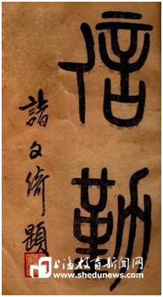
诸文绮为学校毕业生的题词“信、勤”
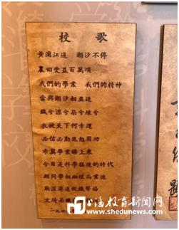
文绮染织专科学校校歌
“有段时间战局动荡，上海物价飞涨，学校资金周转不灵，但祖父坚持‘再难不能难教育，老师的钱一分不能拖’，硬是让我爸爸骑着自行车，扛了一麻袋钱送到学校发工资。”谈起这些儿时的见闻，文绮先生的孙子诸茂华依旧对祖父的教育情怀深感钦佩。诸文绮为学校毕业生的题词“信、勤”也展出在书店的醒目位置，寄托了先生对于青年人的期望。“文绮书店的开业是对以诸文绮先生为代表的老一辈中国纺织人最好的纪念；是他们积极兴办纺织教育，努力振兴民族工业，实业救国精神最好的传承；也是为东华大学７０周岁生日献上的最真挚祝福。”东华大学出版社社长陈珂特别提到。
兼具时尚设计与专业情怀的校园书店
“文绮书店的开业实现了很多东华师生和校友的小心愿，就是拥有了一间属于东华人自己的，并且兼具时尚设计与情怀的校园‘会客厅’。”陈珂告诉记者。书店前的小院子闹中取静，一本书、一杯咖啡、一缕阳光，三五好友，是一处难得的书香之地。桂树、白墙、落地玻璃窗、镜面水池，简洁的设计更是让人耳目一新。
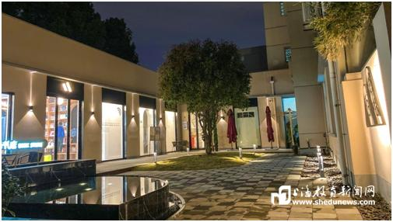
书店夜色
推开书店门，眼前是一个兼具艺术感与功能性的区域，类似阶梯的座位、满是书的通顶大书架、多组巨幅涂鸦黑板画，给读者提供了舒适“柔软”的阅读环境，也为著名学者、热门作家、设计新秀思维激烈碰撞提供一个理想的平台。设计师东华大学环境设计系教师黄更介绍说，文绮书店独特且带有异域风情的拱门廊道构造最为亮眼。书店的空间设计灵感，源于中国古典园林廊道的造景手法，在建筑的室内外之间穿插一个具有仪式感的门廊来达到步移景异的效果，书店又一“独到”之处就是门廊一侧的三间相互连通的“惊喜”小空间，在这里可以遇到学校师生最为前沿的时尚设计作品，邂逅匠心制作的东华周边文创，学校易班线下打印体验点更是贴心周到。特别的是，为了方便艺术设计专业的师生，书店还专门设置了绘图工具、服装面辅料及缝纫工具专区等，“让我们白天一起看书，晚上通宵画图”。
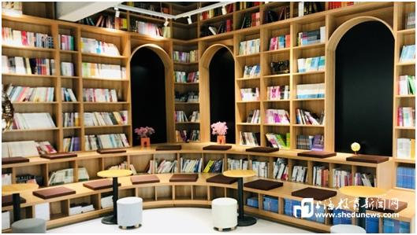
阶梯座位
很难想象这样“高颜值”的书店一年前还是一个老旧的储存仓库。书店的改造遵循“因势利导”的原则，尽量不“大拆大建”。书店还保留了库房部分特质，建筑的金属结构、斑驳的红砖墙，设计与阅读元素融合后的样子恰到好处。书店所在的楼原是老校长钱宝钧辛勤工作过的老化纤楼，似乎是历史的巧合，从现代到历史，东华的变迁也许浓缩于此。
“时尚”是文绮书店的灵魂，书店不仅打造了具有独特时尚审美的建筑设计，书的选品同样独具时尚的匠心。文绮书店摒弃“大而全”的开店理念，不做“网红”做“专业”，将特色标签串联编织起来。吧台侧面是一整面墙的高大书架，摆放着满满的纺织服装、艺术创意、生活美学等相关书籍，其中有许多如《敦煌丝绸艺术全集》《中国纺织通史》《中国服饰史》《海派时尚流行趋势研究》等大部头的书，其中甚至包括难得一见的珍贵精品书籍。“专业”将很多志同道合的人们汇聚到一起，创造一个有活力、有情趣、放松和包容的文化互通角落。
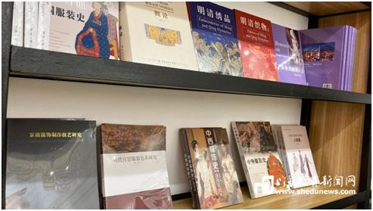
店内书籍
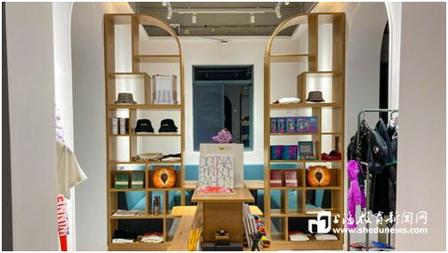
店内的校园文创产品
深耕细作更能彰显文绮书店的专业特色。接下来书店会展开一系列独具特色的分享活动，比如论坛、讲座、展览、读书会、签名售书等，真正成为大学的“文化地标”，留住师生、校友的“文化乡愁”。
“每一间城市角落的书店，都是一张旅行的邀请函。”据了解，著名服装、服饰美学专家包铭新被邀请作为书店“锦绣华彩”的首讲嘉宾，分享老先生多年对于“纺织文明的发展与继承”的研究成果。由东华大学出版社与上海纺织博物馆联合举办的“百年纺织世纪回眸——上海纺织工业历史影像展”作为“首展”也同期举办。
通讯员 王宇 记者 刘时玉
新闻链接：
http://m.shedunews.com/msite_1/con/2021-03/26/c6025.html

上海教育电视台|东华大学“上新”书店 既有颜值还有情怀
